技 术 文 件

技术文件名称：NGN PPLAT SIP V1.01.10_详细设计说明
技术文件编号：
版 本：V1.01.10

共 57 页
(包括封面)

拟 制 SIP平台项目组
审 核 苏登军
会 签 张永智
张政山
任鹏
管建池
标准化 黄纯娟
批 准 丁学新

中兴通讯股份有限公司
修改记录
说明：
发起的项目包括：CSCF，MGCF，PSS，PPLAT；
影响的项目选择包括：CSCF，MGCF，PSS；

修订编号 | 文件编号 | 版本号 | 拟制/  修改人 | 拟制/修改日期 | 更改理由 | 主要更改内容  （写要点即可） | 发起的  项目 | 影响的项目 | 合入  版本 | 合入时间
 |  | V1.01.10 | 管建池 | 2008/07/22 | 无 | 无 | PSS
0001 |  | V1.01.10 | 张志海 | 2009/01/05 | 增加 | 6.1.1添加与修改record0route描述 | CSCF | PSS
0002 |  | V1.01.10 | 张志海 | 2009-01-05 | 增加 | 增加11章兼容性说明 | PPLAT
0003 |  | V1.01.10 | 曾丽君 | 2009-05-22 | 增加 | 6.1.2 record route优化 | PSS
目 录
1 编写目的 6
2 术语、定义和缩略语 6
2.1 术语、定义 6
2.2 缩略语 6
3 设计依据 6
4 概述 6
5 标准模块 7
6 模块设计 7
6.1 实现原理 7
6.1.1 内存分配器 7
6.1.2 1xx重传 9
6.1.3 2xx重传 9
6.1.4 1xx和2xx重传冲突处理 9
6.1.5 重传1xx的吸收 9
6.1.6 重传2xx的吸收 9
6.1.7 对V1.0中PID结构直接使用的隔离 10
6.1.8 SIP TP管理进程实现原理 10
6.1.9 SIP TU管理进程实现原理 11
6.1.10 主备倒换 11
6.1.11 添加record-route与修改record-route 11
6.2 进程设计 11
6.3 状态机设计 11
6.3.1 TU管理进程状态机设计 11
6.3.2 TP管理进程状态机设计 12
6.4 关键数据设计 13
6.5 关键算法设计 13
6.6 错误定位手段 13
6.6.1 流程跟踪 13
6.6.2 失败观察 14
6.6.3 统计 14
6.6.4 信令跟踪 14
6.6.5 告警通知 14
6.6.6 数据区观察 14
6.6.7 日志打印 15
6.7 兼容性设计 15
7 数据描述 15
7.1 数据结构说明 15
7.2 全局变量和常量说明 15
7.3 数据库说明 15
8 界面设计 15
9 类设计 15
10 函数设计 15
10.1 P_SIP_ALLOCATOR_create 15
10.1.1 概述 15
10.1.2 处理逻辑 16
10.2 SIP_ALLOCATOR_initMemPool 18
10.2.1 概述 18
10.2.2 处理逻辑 19
10.3 P_SIP_ALLOCATOR_destroy 19
10.3.1 概述 19
10.3.2 处理逻辑 20
10.4 P_SIP_ALLOCATOR_allocate 20
10.4.1 概述 20
10.4.2 处理逻辑 21
10.5 SIP_ALLOCATOR_allocateFromMempool 22
10.5.1 概述 22
10.5.2 处理逻辑 22
10.6 P_SIP_ALLOCATOR_deallocate 23
10.6.1 概述 23
10.6.2 处理逻辑 23
10.7 SIP_ALLOCATOR_deallocateFromMemPool 24
10.7.1 概述 24
10.7.2 处理逻辑 25
10.8 PPLAT_SIP_TUMNG_MainEntry 25
10.8.1 概述 25
10.8.2 处理逻辑 26
10.9 SIP_TUMNG_init 28
10.9.1 概述 28
10.9.2 处理逻辑 28
10.10 SIP_TUMNG_Proc_Timer 28
10.10.1 概述 28
10.10.2 处理逻辑 29
10.11 SIP_TUMNG_master2slave 29
10.11.1 概述 29
10.11.2 处理逻辑 30
10.12 SIP_TUMNG_slave2Master 30
10.12.1 概述 30
10.12.2 处理逻辑 30
10.13 SIP_TUMNG_onInd 31
10.13.1 概述 31
10.13.2 处理逻辑 31
10.14 SIP_TUMNG_onForkingReq 32
10.14.1 概述 32
10.14.2 处理逻辑 32
10.15 SIP_TUMNG_onInitReq 33
10.15.1 概述 33
10.15.2 处理逻辑 33
10.16 SIP_TUMNG_getParserConfig 34
10.16.1 概述 34
10.16.2 处理逻辑 34
10.17 PPLAT_SIP_TPMNG_MainEntry 34
10.17.1 概述 34
10.17.2 处理逻辑 35
10.18 P_SIP_TPMNG_Init 37
10.18.1 概述 37
10.18.2 处理逻辑 38
10.19 SIP_TPMNG_Proc_Timer 38
10.19.1 概述 38
10.19.2 处理逻辑 39
10.20 P_SIP_TPMNG_onSocketRecvMsg 42
10.20.1 概述 42
10.20.2 处理逻辑 43
10.21 P_SIP_TPMGN_SocketDataRecvInd 43
10.21.1 概述 43
10.21.2 处理逻辑 44
10.22 P_SIP_TPMNG_onSlbRecvMsg 44
10.22.1 概述 44
10.22.2 处理逻辑 45
10.23 P_SIP_TPMNG_onPROCReq 45
10.23.1 概述 45
10.23.2 处理逻辑 46
10.24 P_SIP_Create_Proc 46
10.24.1 概述 46
10.24.2 处理逻辑 47
10.25 P_SIP_Notify_Proc 47
10.25.1 概述 47
10.25.2 处理逻辑 48
10.26 P_SIP_Delete_Proc 48
10.26.1 概述 48
10.26.2 处理逻辑 49
10.27 P_SIP_TP_IpPortChgNtf 49
10.27.1 概述 49
10.27.2 处理逻辑 50
10.28 P_SIP_TP_LinkChgNtf 51
10.28.1 概述 51
10.28.2 处理逻辑 51
10.29 SIP_TU_Inv2XXHandle 52
10.29.1 概述 52
10.29.2 处理逻辑 52
10.30 SIP_TU_CALL_AckProcOfEstablish 53
10.30.1 概述 53
10.30.2 处理逻辑 53
10.31 SIP_TU_onResend1xxTimer 54
10.31.1 概述 54
10.31.2 处理逻辑 54
10.32 PPLAT_SIP_MainEntry 54
10.32.1 概述 54
10.32.2 处理逻辑 55
10.33 PPLAT_SIP_TP_Entry 55
10.33.1 概述 55
10.33.2 处理逻辑 55
11 兼容性说明 55
11.1 添加record-route与修改record-route 56
12 代码规划 56
13 参考资料 56

编写目的
本文描述对象为NGN PPLAT SIP协议平台V1.01.10版本详细设计，通过对设计的思路，函数，数据的详细描述。以满足上游文档《NGN PPLAT V1.01.10_系统方案》中对的要求。同时为本模块的编码，单元测试和集成测试等工作提供依据。以利于程序员编制程序。

术语、定义和缩略语

术语、定义
文使用的专用术语、通用术语、定义见《NGN PPLAT V1.00.10_SIP协议 术语、定义和缩略语》。

缩略语
本文使用的通用缩略语见《NGN PPLAT V1.00.10_SIP协议术语、定义和缩略语》。

设计依据
本文的设计依据见表3.1。
表3.1
文件编号 | 文件名称 | 版本号 | 说明
 | NGN PPLAT V1.01.10_系统方案 | V1.0 | 上游文档
 | NGN PPLAT V1.00.10_SIP协议术语、定义和缩略语 | V1.0 | 引用文档

概述
在V1.01版本中，主要做了两件事情一个是对ATCA的支持，一个是UA模式下对于1xx和2xx重传与吸收处理。
其中为了支持ATCA，V1.01版本采用了进程多实例方案。为此引入了两个新的进程：TU管理进程和TP管理进程。其中TU管理进程主要负责在收到上下行消息时，通过策略选择处理进程后进行分发，从而实现不同处理进程间的负荷均衡。
TP管理层的功能也主要是在收到上下行消息时，通过策略选择处理进程后进行分发，从而实现不同处理进程间的符合均衡。特别的是，作为其均衡控制角色的一部分，有些时候TP管理进程需要从承载接收消息或者向承载发送消息，这就使得TP管理进程需要有创建和维护链路、SOCKET的功能，同时由于IPSec和Socket的紧密绑定关系，因此和TP管理进程创建的SOCKET相关的IPSec流程也需要在TP管理进程处理。TP管理进程和TP处理进程的分界是TP管理进程只负责消息的接收和转发，它从SOCKET里读取报文，以文本的形式转发给TP处理进程处理，并不负责将文本转换成TLV格式，它从TP管理进程接收到的需要发送的报文也是文本格式的，并不负责将TLV格式报文转换成文本格式。
另外为了处理来自TP管理进程的上行消息，TP处理进程需要增加对来自TP管理进程上行消息的处理。同时在发送消息时，如果发送消息时使用的SOCKET不在本板创建则转发至TP管理进程。
同时在ATCA中对于进程的标识已经发生了变化，对于这一变化的处理也是本文关注的内容。
为了支持对1xx和2xx的重传和吸收，需要修改TU处理进程对于在UA模式下对于上下行1xx和2xx响应的处理。
在V1.01还提供了一个相对独立的功能---内存分配器，该功能主要用在编解码上用以协助编解码创建多实例。
另外在V1.01增加了对于处理网管发送的跟踪类任务的设置与取消功能。

标准模块
未引用任何已有的标准模块，也未打算提供新的标准模块。

模块设计

实现原理

内存分配器
内存分配器的实现原理如下图：
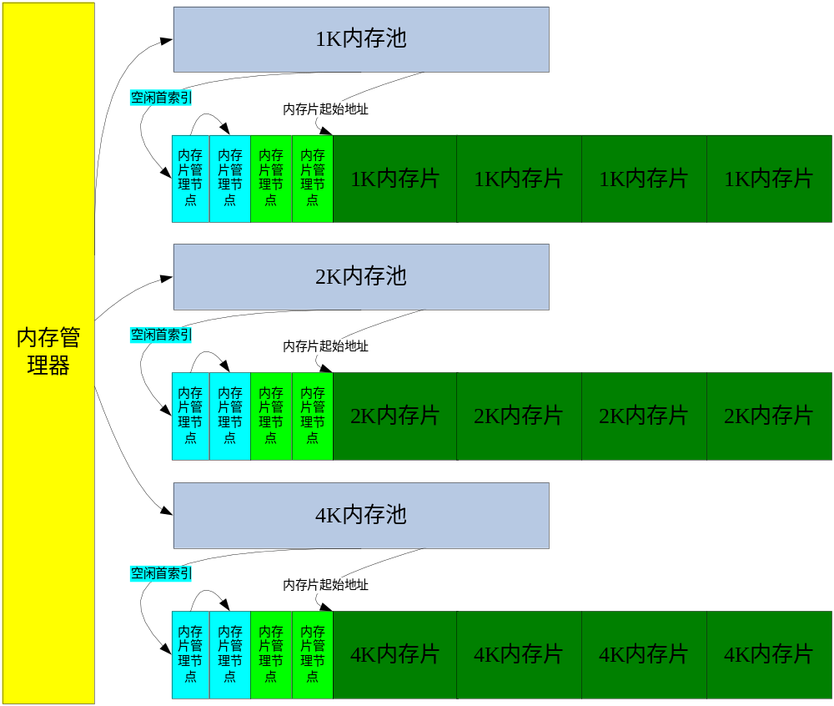 内存分配器管理的内存资源被分为两部分，一部分用于内存篇管理节点，一部分用于内存片，内存片管理节点和内存片一一对应，内存管理节点内维护着对应内存片的占用状态。空闲的内存片管理节点串连在一起形成一个单向链表。

内存分配器采用分级管理，等级初步分为1K，2K，4K，8K，16K，32K等六个内存池，各等级内存池内内存片的个数由调用者在创建内存分配器时指定。

内存分配器管理的内存资源可以由外部传入也可以由内存分配器自行申请，这由调用这在创建内存分配器时指定。在创建内存分配器时，如果指示内存由外部传入，而传入的内存又不足够用于内存分配器创建，则内存分配器创建失败；如果指示内存由内存分配器自行申请，而内存分配器在向系统申请内存的时候失败，则内存分配器创建失败。

内存分配器在分配内存时，根据需要分配内存的大小选择合适的内存池，将内存池内空闲内存片管理节点链表的首节点对应的内存片分配给调用者使用，将对应的管理节点占用状态置为已占用，同时将链表首节点从链表中移除，更新内存分配器内保存的链表首节点。如果小的内存池已经没有空闲的内存片，则选择更大级别的内存池，如果都没有空闲，则分配失败。

内存分配器在释放内存时，跟据传入的内存片指针判断属于那个级别的内存池。然后根据内存指针计算出对应的内存片管理节点，将对应节点的占用状态置为空闲，并将该节点加入到空闲链表首，同时更新内存分配器内保存的空闲链表首索引；如果内存指针不在内存片的边界点上，则为非法指针，内存释放失败。

在销毁内存分配器时，如果内存分配器管理的内存由内存分配器自行申请，则销毁时需要将申请的内存释放；否则话，销毁时不进行释放，由外部负责管理内存的释放

1xx重传
在UA模式下，TU收到业务传下来的1xx响应。判断接口消息中的重传标志。如果不需要重传，处理方式和V1.0版本一致。如果需要重传，处理如下
- TU 数据区初始化调用SIP_TU_CacheList_Init初始化缓存队列列表
- UA方式下收到业务的INVITE 1xx消息，调用SIP_TU_CacheList_AllocCache申请缓存，并保存TLV消息到缓存中去，设置重发定时器，将bListIdx存入到Leg数据区b2xxMsgBufIdx
- 定时器超时，调用SIP_TU_CacheList_ge tData获取缓存使用
- 64*T1超时或收到PRACK，调用SIP_TU_CacheList_FreeCache释放缓存，置b2xxMsgBufIdx为TU_BYTE_INVALID
- TU数据区释放调用SIP_TU_CacheList_FreeAll

2xx重传
在UA模式下，TU收到业务传下来的2xx响应。判断接口消息中的重传标志。如果不需要重传，处理方式和V1.0版本一致。如果需要重传，处理如下
- TU 数据区初始化调用SIP_TU_CacheList_Init初始化缓存队列列表
- UA方式下收到业务的INVITE 2xx消息，调用SIP_TU_CacheList_AllocCache申请缓存，并保存TLV消息到缓存中去，设置重发定时器，将bListIdx存入到Leg数据区b2xxMsgBufIdx
- 定时器超时，调用SIP_TU_CacheList_ge tData获取缓存使用
- 64*T1超时或收到PRACK，调用SIP_TU_CacheList_FreeCache释放缓存，置b2xxMsgBufIdx为TU_BYTE_INVALID
- TU数据区释放调用SIP_TU_CacheList_FreeAll

1xx和2xx重传冲突处理
在UA模式下，如果TU在收到需要重传的1xx响应后且还没有收到对应的PRACK，又收到新的需要重传的1xx响应，则将该响应丢弃。同时向上层业务报错。
在UA模式下，如果TU在收到需要重传的1xx响应后且还没有收到对应的PRACK，又收到了初始请求的2xx响应。则杀掉1xx响应的重传定时器，释放缓存的1xx响应。同时负责2xx的重传。

重传1xx的吸收
在UA模式下，TU层在收到事务层传递上来的1xx响应时，如果通过Rseq和CSeq进行匹配确定是重传的1xx响应，调用DB接口读取配置判断是否需要吸收重传的1xx响应。
如果是，则直接丢弃1xx响应(PRACK的重传有PRACK事务负责)；如果不需要吸收，则上报至上层应用。

重传2xx的吸收
在UA模式下，TU收到业务传下来的ACK消息。读取DB接口判断是否需要吸收重传的2xx响应，如果不需要，则TU不负责吸收重传的2xx响应，也不负责ACK的发送。如果需要，其处理如下：
- TU 数据区初始化调用SIP_TU_CacheList_Init初始化缓存队列列表
- 上层应用发送ACK消息到TU，TU在收到ACK消息后调用SIP_TU_CacheList_AllocCache申请缓存，并保存TLV到该缓存，并保存缓存消息的ID到TU数据区bAckMsgBufIdx
- 收到对端重发的Invite 2xx消息则通过调用SIP_TU_CacheList_getData获取缓存，将缓冲区中的Ack消息重发到TP层
- 64T1超时或收到对端其他请求，调用SIP_TU_CacheList_FreeCache释放缓存，置bAckMsgBufIdx为TU_BYTE_INVALID
- TU数据区释放调用SIP_TU_CacheList_FreeAll

对V1.0中PID结构直接使用的隔离
在SIPV1.0中对于PID结构的使用体现在如下几个方面
- 在IPSec Handle、CID Handle、DIDhandle中定义了Module号，并且使用这些module来拼装PID，上述结构对上层应用直接暴露，在ATCA的实现中Handle内的Module号被替换为进程标识。由于上层应用对于上述Handle的使用是透明的，因此该修改并不影响兼容性。
- 在SIP平台封装的DB接口中定义了Module号并且使用这些module来拼装PID，在ATCA的实现中Module号被替换为进程标识。出于兼容性考虑，SIP平台通过编译宏来隔离新旧结构的差异。
- 在SIP平台内部的对PID的拼装，由于ATCA中与PID对应的JID结构与PID不同，出于兼容性考虑。在SIP平台内部拼装PID的地方采用编译宏来隔绝与不同平台对应的实现。
- 在SIP与业务接口中以PPLAT_SAP_ID_T方式中的进程号和模块号方式暴露的，上层应用使用这些来拼装SIP的PID。在ATCA平台中上述进程号和模块号被替换为PPLAT_SIP_PID_T，具体接口修改可参见接口说明书。出于兼容性考虑，SIP平台通过编译宏来隔离新旧结构的差异。如果上层应用与V1.01版本运行的在ATCA平台上需要对此进行同步修改。

SIP TP管理进程实现原理
SIP TP管理进程主要负责上下行消息的分发，其分发的策略由具体项目决定。当在某些配置情况下，SIP TP管理进程需要从承载收包或者向承载发包，这种情况下，SIP TP管理进程需要负责链路和SOCKET的维护，这部分功能和SIP TP对应的功能类似。另外如果此时还要求支持IPSec功能，那么和对应SOCKET相关的IPSec功能也要求SIP TP管理进程实现。
SIP TP管理进程的基本分发场景如下：
- SIP TP管理从接入模块或者承载收到SIP消息，SIP TP管理进程调用PPLAT_SIP_TPMNG_DB_getTpIDForUpMsg获取TP处理进程标识，并将消息发送至TP处理进程。
- SIP TP管理进程从SIP TR/TU进程接收到下行消息，SIP TP管理进程调用PPLAT_SIP_TPMNG_DB_getTpIDForDownMsg获取TP处理进程标识，并将消息发送至TP处理进程。
- SIP TP管理进程收到从SIP TP发送过来的下行消息，SIP TP管理进程通过承载接口将消息发送出去。

SIP TU管理进程实现原理
SIP TU管理进程主要负责上下行消息的分发，其分发的策略由具体项目决定。在某些实现情况下，上下行消息还可以不经过SIP TU管理进程，比如SSS2.0的分发实现。
SIP TU管理进程的基本分发场景如下：
- 上行初始请求的分发，SIP TR/TU在从TP收到上行初始请求时调用PPLAT_SIP_TUMNG_DB_getTuIDForUpMsg获取TR/TU处理进程标识，并将上行消息发送至TU处理进程
- 下行初始请求的分发，SIP TR/TU在从应用收到下行初始请求时调用PPLAT_SIP_TUMNG_DB_getTuIDForDownMsg获取TR/TU处理进程消息，并将下行消息发送至TR/TU处理进程。
- 下行初始Forking请求的分发，SIP TR/TU在从应用收到下行初始Forking请求时调用PPLAT_SIP_TUMNG_DB_getTuIDForForkingDownMsg获取TR/TU处理进程标识，并将消息发送至TR/TU处理进程。

主备倒换
TU管理进程目前不存在数据区实例及其他类似数据，因此不存在数据同步的问题，在主备倒换的时候只需要进行状态切换即可。
TP管理进程的数据区仅有链路数据区、SOCKET数据区、IPSecSA数据区，其倒换处理和TP处理进程类似，这里也不单独描述。其倒换处理可参见《NGN PPLAT V1.00.10_SIP协议TP模块（TP）详细设计说明.doc》
SIP TP处理进程和SIP TR/TU处理进程主备倒换没有变更。

添加record-route与修改record-route
注：修订记录编号 0001
原有SIP V1.00.10版本中，在添加本地record-route时，对于添加域名形式的，只添加了域名，而在有些项目中要求指定端口号，可以通过在PPLATAPP中增加项目开关项，来控制此场景下是否添加指定端口到record-route中，如果指定添加，则将本端的端口号添加到record-route中。
响应下发时，在入呼侧需要修改record-route，在SIP V1.00.10版本中，修改了zte-did的内容，如果record-route中添加了端口号，可能需要修改其中的端口号。可以通过在PPLATAPP中增加项目开关项，来控制此场景下是否修改record-route中的端口号，如果指定修改，则将入呼侧数据区的本端端口号修正到record-route中。
此开关项定义如下，是否打开有项目进行选择。
/* 是否在RECORD-ROUTE中添加PORT参数 */
#define PPLAT_SIP_ADD_RECORDROUTE_PORT TRUE

/* 是否修改RECORD-ROUTE中IP-PORT参数 */
#define PPLAT_SIP_MODIFY_RECORDROUTE_PORT TRUE

Record-route优化
注：修订记录编号 0003
一、问题提出的背景以及处理原则
SIP平台此修改是为了兼容SSS中移测试的需求，对UA情况下record-route的填写处理进行优化，SIP模块对于Record-Route的处理原则如下：
1、 当SIP接收初始会话请求时（作为UAS），需要创建路由集；（补充：sss1.6的实现中，不论该初始Invite请求是否携带Record-Route头部，sss回复的响应中均将自身ip地址加入R-R中，便于后续请求路由以及分发；但是由于pss2.0不存在分发的问题，因此sip平台的处理维持原来的处理不变，即回复的响应中不将自身ip地址加入R-R中）
2、 当SIP发送初始会话请求时（作为UAC），携带R-R头部且置头部为自身ip地址；接收Invite的响应（18x/2xx）时，需要创建路由集；
3、 当SIP接收后续请求时（SIP作UAC或UAS），若该后续请求中未携带R-R头部，则SIP回复的该对话内请求对应响应中不携带R-R头部；若该后续请求中携带了R-R头部，则SIP回复的该对话内请求对应响应中携带R-R头部，且R-R与初始Invite事务协商的保持一致而非该对话内请求中的R-R头部；
4、 当SIP发送后续请求时（SIP作UAC或UAS），不携带R-R头部，携带Route头部指定路由（Route头部从初始Invite事务创建的路由集获得）；接收后续请求的响应不再更新路由集；

二、更改方案
- TU收到TR的上行请求时，检测对话内请求是否包含R-R头部，如果有的话，则在添加事务列表中的同时，就将blHasRecordRoute标志置为TRUE，否则置为FALSE
typedef struct tagSIP_TU_TRANSACTION_ITEM_T
{
BOOL8 blIsUsed;
BYTE bListIndex;
BOOL8 blIsClient;
BOOL8 blHasRecordRoute; //新增加，表明对话内请求是否添加R-R
BYTE bPeerTransIndex;
WORD16 wMethod;
BYTE bPad;
WORD32 dwCSeq;
PPLAT_SIP_SAP_ID_T tTransID;

}PPLAT_SIP_PACK SIP_TU_TRANSACTION_ITEM_T;

- 确认所有回送响应的场景，在生成的码流添加R-R头部之前，判断是否是初始请求，再决定是否添加
2.1 如果是初始请求，则直接添加R-R
2.2 如果不是初始请求，则根据生成的消息以及数据区查找事务列表，取出对应事务的blHasRecordRoute标志，如果为TRUE，则添加R-R，否则不添加
当前判断是否初始请求以及查找事务列表都是根据ptleg(数据区)以及ptmsg（新生成的消息）来进行判断，比如要生成的update的200，则依据产生的这个200的消息中的方法名以及cseq来判断是否为初始请求。
异常情况的考虑：
如果对话内请求包含错误的R-R头部的情况，考虑的处理为不检查R-R头部的正确性，只检测是否包含此头部，如果有的话，则回送的响应携带正确的路由集中保存的R-R。

进程设计
V1.01新增两个进程为TU管理进程和TP管理进程。V1.0版本原有的TU进程和TP进程不变，其详细内容可参见V1.0版本相关设计。

状态机设计

TU管理进程状态机设计
此处描述TUMNG进程状态机
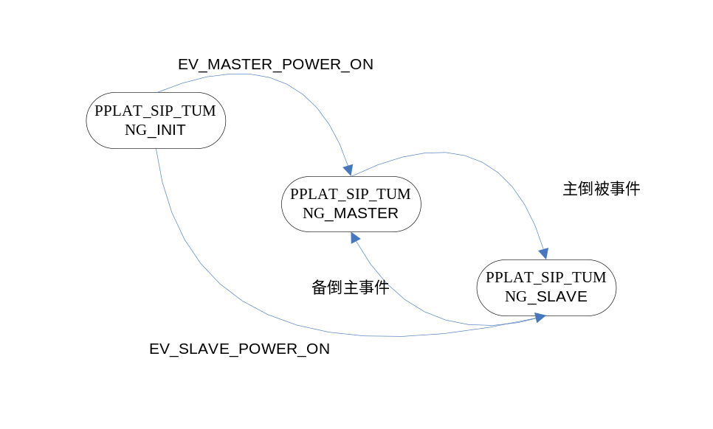
图 6.1 TU管理进程状态
各状态含义见下表
表 6.1
状态名称 | 所属状态 | 状态说明
PPLAT_SIP_TUMNG_INIT | 无 | 未上电
PPLAT_SIP_TUMNG_MASTER | 无 | 主用状态
PPLAT_SIP_TUMNG_SLAVE | 无 | 备用状态
各状态迁移关系见下表
表 6.2
源状态 | 触发事件 | 监护条件 | 目标状态
PPLAT_SIP_TUMNG_INIT | EV_MASTER_POWER_ON | 无 | PPLAT_SIP_TUMNG_MASTER
PPLAT_SIP_TUMNG_INIT | EV_SLAVE_POWER_ON | 无 | PPLAT_SIP_TUMNG_SLAVE
PPLAT_SIP_TUMNG_MASTER | 主倒被事件 | 无 | PPLAT_SIP_TUMNG_SLAVE
PPLAT_SIP_TUMNG_SLAVE | 被倒主事件 | 无 | PPLAT_SIP_TUMNG_MASTER

TP管理进程状态机设计
此处描述TPMNG进程状态机
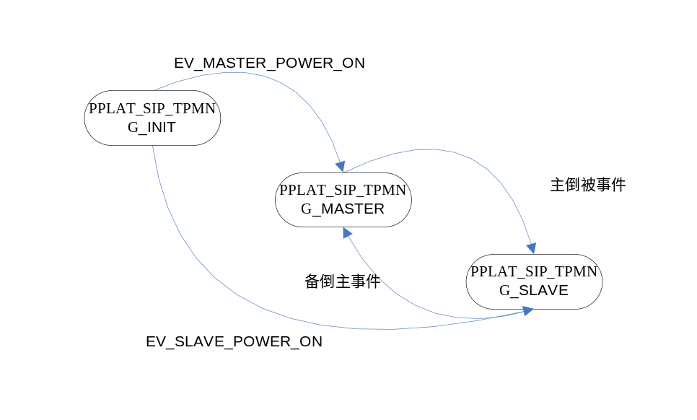
图 6.2 TP管理进程状态
各状态含义见下表
表 7.3
状态名称 | 所属状态 | 状态说明
PPLAT_SIP_TPMNG_INIT | 无 | 未上电
PPLAT_SIP_TPMNG_MASTER | 无 | 主用状态
PPLAT_SIP_TPMNG_SLAVE | 无 | 备用状态
各状态迁移关系见下表
表 7.4
源状态 | 触发事件 | 监护条件 | 目标状态
PPLAT_SIP_TPMNG_INIT | EV_MASTER_POWER_ON | 无 | PPLAT_SIP_TPMNG_MASTER
PPLAT_SIP_TPMNG_INIT | EV_SLAVE_POWER_ON | 无 | PPLAT_SIP_TPMNG_SLAVE
PPLAT_SIP_TPMNG_MASTER | 主倒被事件 | 无 | PPLAT_SIP_TPMNG_SLAVE
PPLAT_SIP_TPMNG_SLAVE | 被倒主事件 | 无 | PPLAT_SIP_TPMNG_MASTER

关键数据设计
无

关键算法设计
无

错误定位手段

流程跟踪
TP处理进程的流程跟踪需要增加如下几个跟踪点，
1. 收到TP管理进程发送的上行消息
2．向TP管理进程发送下行消息。
TU管理进程的流程跟踪需要跟中如下几个跟踪点，
1. 收到TP上行消息
2. 向TU处理进程发送上行消息
3. 向TU处理进程发送下行消息
4、收到下行消息
TP管理进程不在流程内，不进行流程跟踪。

失败观察
TP管理进程、TU管理进程在发生失败的地方均上报失败观察。

统计
TP处理的统计点增加从TP管理进程接收和向管理进程发送消息。
TP管理进程统计从底层BRS或者SLB接收的消息，向BRS或者SLB发送的消息。
TU管理进程统计上下行消息的收发。

信令跟踪
TP管理进程、TU管理进程、TP处理进程、TP管理进程均增加对于跟踪类任务设置与取消事件的处理，以适应SIP平台自行维护任务队列的场景。

告警通知
TP的告警通知有：获取数据区配置失败、获取相关进程PID失败、主备倒换初始失败、申请数据区失败、向主备模块注册备份数据失败、SOCKET初始化失败超过20次、链路初始化失败超过20次。当TP模块发生上述失败时，向网管前台AGENT发送告警消息。系统重新上电或SOCKET初始化、链路初始化成功后，网管感知后将自动恢复（清除）所有告警。系统上电失败对应的告警级别为PPLAT_SIP_OMM_ALARM_HIGH告警。
当主备板上电时，若从DB接口获得TP数据区个数失败时，调用上电失败告警函数函数发起告警。将告警模块设置为PPLAT_SIP_MODULE_TP；将错误类型设置为PPLAT_SIP_OMM_ALARM_CFG；并在附加信息中填写错误信息的描述。
当主备板上电时，获取相关进程的PID失败时，调用上电失败告警函数发起告警。将告警模块设置为PPLAT_SIP_MODULE_TP；将错误类型设置为PPLAT_SIP_OMM_ALARM_MEM；并在附加信息中填写错误信息的描述。
当主备板上电时，主备倒换初始化失败时，调用上电失败告警函数发起告警。将告警模块设置为PPLAT_SIP_MODULE_TP；将错误类型设置为PPLAT_SIP_OMM_ALARM_CFG；并在附加信息中填写错误信息的描述。
当主备板上电时，TP模块向主备模块注册数据区备份失败时，调用上电失败告警函数发起告警。将告警模块设置为PPLAT_SIP_MODULE_TP；将错误类型设置为PPLAT_SIP_OMM_ALARM_CFG；并在附加信息中填写错误信息的描述。
当主备板上电时，TP模块申请进程数据区失败时，调用上电失败告警函数发起告警。将告警模块设置为PPLAT_SIP_MODULE_TP；将错误类型设置为PPLAT_SIP_OMM_ALARM_MEM；并在附加信息中填写错误信息的描述。
当主备板上电初始化SOCKET或链路数据区，或SOCKET和链路初始化定时器超时，如果SOCKET或链路初始化次数超过20次，分别调用SOCKET初始化、链路初始化失败告警函数发起告警。将告警模块设置为PPLAT_SIP_MODULE_TP；将错误类型设置为PPLAT_SIP_OMM_ALARM_MEM；并在附加信息中填写错误信息的描述。
当SOCKET或链路状态从不可用状态变换到正常状态时，且之前发送过告警，则调用函数PPLAT_SIP_OMM_notify发送通知消息至网管AGENT。此外，链路人工闭塞／解闭塞时，也需要发送通知消息。

数据区观察
数据区的观察功能当前主要有五类：数据区个数统计查询，按时间状态数据区查询，指定单个数据区内容查询，指定数据区删除，指定索引范围内的数据区批量删除。
当TP进程收到数据区统计查询或数据区实例内容查询请求，调用数据区统计查询接口上报统计信息，在该接口函数内根据查询的数据区类型以及其它条件，构造报文并上报给网管。

日志打印
SIP协议栈将打印等级分为以下五项：
PPLAT_SIP_OMM_PRINT_LOWEST：简单说明性打印
PPLAT_SIP_OMM_PRINT_LOW：正常打印，该打印指明关键流程方向
PPLAT_SIP_OMM_PRINT_NORMAL：出现了错误，但不影响流程
PPLAT_SIP_OMM_PRINT_HIGH：出现了错误可能会影响流程
PPLAT_SIP_OMM_PRINT_HIGHEST：出现了严重的错误，会导致流程中止或流程变更
当TP在进行日志打印时，可通过调用PPLAT_SIP_OMM_print函数来实现。将其中的bModuleType设置为事务层的模块PPLAT_SIP_MODULE_TP，再根据不同的情况设置打印等级，打印等级说明如上，最后设置打印内容。
在机架环境上使用此函数时，首先判断打印开关是否打开，若否就不打印日志。若开关已打开，判断输入等级和模块是否需要打印，若否就不打印日志；否则就打印日志。在VC版本上，进行日志的打印过程与机架相似，但是在VC上打印时，若本地日志文件不存在会创建此本地日志文件。
TP层进行日志打印时，将模块置为PPLAT_SIP_MODULE_TP，在为开发调试定位问题需要的地方，都可加上日志。

兼容性设计
在系统方案中，配置及网管相关接口是可重载的。不同层面的分发接口也是可重载的。另外为了兼容V1.0版本，采用编译宏区分不同平台。

数据描述

数据结构说明
无

全局变量和常量说明
无

数据库说明
无

界面设计
无。

类设计
无。

函数设计

P_SIP_ALLOCATOR_create

概述
函数名称 |  |  | P_SIP_ALLOCATOR_create |  | 类型（函数/宏） | 功能函数
功能详细  说明 |  |  | 内存分配器创建接口，由外部指示内存分配器管理的内存资源是由外部传入还是由内存分配器自行申请。在该接口中队内存分配器结构进行初始化，建立对内存资源的管理队列。当内存由外部传入时，如果传入的内存不足，内存分配器创建失败；当内存由内存分配器自行申请时，如果申请失败，内存分配器创建失败
性能
序号 |  | 分类 | 使用的全局及静态变量
1 |  | 全局 | 无
2 |  | 静态 | 无
资源限制
函数声明
BOOL8 P_SIP_ALLOCATOR_create(IN PPLAT_SIP_ALLOCATOR_CREATE_IN_T* ptCreateIn, OUT PPLAT_SIP_ALLOCATOR_T* ptAllocator);
序号 | 参数类型 |  |  | 返回值说明
1 | BOOL8 |  |  | 成功返回TRUE；失败返回FALSE
序号 | 参数名 |  |  | 输入参数说明
1 | ptCreateIn |  |  | 创建内存分配器入参结构指针,结构定义参见《NGN PPLAT SIP V1.01.10_接口说明书.doc》
序号 | 参数名 |  |  | 输出参数说明
1 | ptAllocator |  |  | 内存分配器结构指针,结构定义参见《NGN PPLAT SIP V1.01.10_接口说明书.doc》

处理逻辑
BOOL8 P_SIP_ALLOCATOR_create(IN PPLAT_SIP_ALLOCATOR_CREATE_IN_T* ptCreateIn, OUT PPLAT_SIP_ALLOCATOR_T* ptAllocator)
{
WORD32 dwTotoalSize=0;
BYTE * pbEnd=NULL;
空指针保护;
dwTotoalSize=计算所需要的内存大小;
if(ptCreateIn-> blIsNeedMalloc)
{
ptAllocator-> pbBuf= P_SIP_malloc(dwTotoalSize);
if(ptAllocator-> pbBuf==NULL)
{
打印错误日志;
return false;
}
else
{
ptAllocator-> blIsMallocBySelt=TRUE;
pbEnd= ptAllocator-> pbBuf+ dwTotoalSize;
}
}
else
{
if(ptCreateIn-> dwBufLen< dwTotoalSize)
{
打印错误日志;
return false;
}
else
{
ptAllocator->pbBuf= ptCreateIn->pbBuf;
ptAllocator->blIsMallocBySelt=False;
pbEnd= ptAllocator->pbBuf+ ptCreateIn->dwBufLen;
}
}
/* 初始化1K内存池 */
if(!SIP_ALLOCATOR_initMemPool(ptAllocator->pbBuf, pbEnd-ptAllocator->pbBuf, 1024, ptCreateIn-> dw1kNum, &ptAllocator-> t1KMemPool))
{
如果内存是自行申请的，则释放内存;
打印日志;
return false;
}
/* 初始化2K内存池 */
if(!SIP_ALLOCATOR_initMemPool(ptAllocator->t1KmemPool.pbMemBufEnd, pbEnd- ptAllocator->t1KmemPool.pbMemBufEnd, 2048, ptCreateIn->dw2kNum, &ptAllocator->t2KMemPool))
{
如果内存是自行申请的，则释放内存;
打印日志;
return false;
}

/* 初始化4K内存池 */
if(!SIP_ALLOCATOR_initMemPool(ptAllocator->t2KmemPool.pbMemBufEnd, pbEnd- ptAllocator-> t2KmemPool.pbMemBufEnd, 4*1024, ptCreateIn-> dw4kNum, &ptAllocator-> t4KMemPool))
{
如果内存是自行申请的，则释放内存;
打印日志;
return false;
}

/* 初始化8K内存池 */
if(!SIP_ALLOCATOR_initMemPool(ptAllocator->t4KmemPool.pbMemBufEnd, pbEnd- ptAllocator-> t4KmemPool.pbMemBufEnd, 8*1024, ptCreateIn-> dw8kNum, &ptAllocator-> t8KMemPool))
{
如果内存是自行申请的，则释放内存;
打印日志;
return false;
}

/* 初始化16K内存池 */
if(!SIP_ALLOCATOR_initMemPool(ptAllocator->t8KmemPool.pbMemBufEnd,pbEnd- ptAllocator-> t8KmemPool.pbMemBufEnd, 16*1024, ptCreateIn-> dw16kNum, &ptAllocator-> t16KMemPool))
{
如果内存是自行申请的，则释放内存;
打印日志;
return false;
}

/* 初始化32K内存池 */
if(!SIP_ALLOCATOR_initMemPool(ptAllocator->t16KmemPool.pbMemBufEnd,pbEnd-ptAllocator->t16KmemPool.pbMemBufEnd, 32*1024, ptCreateIn-> dw32kNum, &ptAllocator-> t32KMemPool))
{
如果内存是自行申请的，则释放内存;
打印日志;
return false;
}

ptAllocator-> blIsInit=TRUE;
return TRUE;
}

SIP_ALLOCATOR_initMemPool

概述
函数名称 |  |  | SIP_ALLOCATOR_initMemPool |  | 类型（函数/宏） | 功能函数
功能详细  说明 |  |  | 使用一块内存对对内存池进行初始化。在内存分配中，在内存的前部保存内存篇管理节点数组，在内存片的后部保存内存片。
性能
序号 |  | 分类 | 使用的全局及静态变量
1 |  | 全局 | 无
2 |  | 静态 | 无
资源限制
函数声明
BOOL8 SIP_ALLOCATOR_initMemPool (IN BYTE* pbBuf,IN WORD32 dwBuflen,IN WORD32 dwNodeSize,IN WORD32 dwNodeNum,OUT PPLAT_SIP_ALLOCATOR_MEMPOOL_T ptMempool);
序号 | 参数类型 |  |  | 返回值说明
1 | BOOL8 |  |  | 成功返回TRUE；失败返回FALSE
序号 | 参数名 |  |  | 输入参数说明
1 | pbBuf |  |  | 用来初始化的缓冲区指针
2 | dwBuflen |  |  | 缓冲区长度
3 | dwNodeSize |  |  | 内存片大小
4 | dwNodeNum |  |  | 内存篇个数
5
序号 | 参数名 |  |  | 输出参数说明
1 | ptMempool |  |  | 内存池管理结构指针

处理逻辑
BOOL8 SIP_ALLOCATOR_initMemPool (IN BYTE* pbBuf,IN WORD32 dwBuflen,IN WORD32 dwNodeSize,IN WORD32 dwNodeNum,OUT PPLAT_SIP_ALLOCATOR_MEMPOOL_T ptMempool)
{
DWORD32 i;
PPLAT_SIP_ALLOCATOR_MEMNODE_T* ptTemNode ;
空指针保护 ;
/* 空间大小检查 */
if(dwBuflen<((sizeof(PPLAT_SIP_ALLOCATOR_MEMNODE_T)+ dwNodeSize)* dwNodeNum))
{
打印日志;
return false;
}
P_SIP_memset(ptMempool,0,sizeof(PPLAT_SIP_ALLOCATOR_MEMPOOL_T));
ptMempool-> dwNodeSize= dwNodeSize;
ptMempool-> wTotalNum= dwNodeNum;
ptMempool-> wUsedNum=0;
ptMempool-> wIdleNum= dwNodeNum;
ptMempool-> dwIdleHeadIndex=0;
ptMempool-> ptMemNode= (PPLAT_SIP_ALLOCATOR_MEMNODE_T*) pbBuf ;
ptMempool-> pbMemBufBegin= pbBuf +<((sizeof(PPLAT_SIP_ALLOCATOR_MEMNODE_T)* dwNodeNum ;
ptMempool-> pbMemBufEnd = pbBuf ((sizeof(PPLAT_SIP_ALLOCATOR_MEMNODE_T)+ dwNodeSize)* dwNodeNum)) ;

for(i=0 ;i< dwNodeNum ;i++)
{
ptTemNode = ptMempool-> ptMemNode+i;
ptTemNode -> blIsUsed=FALSE;
ptTemNode -> dwPstIndex=i+1;
}
ptTemNode -> dwPstIndex=0xffff ; /* 表示没有后继节点 */
return true ;
}

P_SIP_ALLOCATOR_destroy

概述
函数名称 |  |  | P_SIP_ALLOCATOR_destroy |  | 类型（函数/宏） | 功能函数
功能详细  说明 |  |  | 内存分配器销毁接口，如果内存分配器管理的内资源由内存分配器自身申请的，则在本接口中释放内存分配器管理的内存资源；如果内存分配器管理的内资源由外部传入，则在本接口中不进行释放。
性能
序号 |  | 分类 | 使用的全局及静态变量
1 |  | 全局 | 无
2 |  | 静态 | 无
资源限制
函数声明
VOID P_SIP_ALLOCATOR_destroy (IN PPLAT_SIP_ALLOCATOR_T* ptAllocator);
序号 | 参数类型 |  |  | 返回值说明
1 | 无
序号 | 参数名 |  |  | 输入参数说明
1 | ptAllocator |  |  | 内存分配器结构指针,结构定义参见《NGN PPLAT SIP V1.01.10_接口说明书.doc》
序号 | 参数名 |  |  | 输出参数说明

处理逻辑
VOID P_SIP_ALLOCATOR_destroy (IN PPLAT_SIP_ALLOCATOR_T* ptAllocator)
{
空指针保护;
/* 如果没有初始化或者内存不是由内存分配器申请的，则不进行释放 */
if(ptAllocator-> blIsInit==FALSE || ptAllocator-> blIsMallocBySelt==FALSE )
{
return ;
}
else /* 如果是内存分配器申请的 */
{
P_SIP_free(ptAllocator);
}
ptAllocator-> blIsInit=FALSE;
return;
}

P_SIP_ALLOCATOR_allocate

概述
函数名称 |  |  | P_SIP_ALLOCATOR_allocate |  | 类型（函数/宏） | 功能函数
功能详细  说明 |  |  | 内存分配器分配函数，从内存分配器管理的内存池中分配需要大小的内存，分配成功返回指向相应内存的指针，失败返回NULL。
性能
序号 |  | 分类 | 使用的全局及静态变量
1 |  | 全局 | 无
2 |  | 静态 | 无
资源限制
函数声明
VOID* P_SIP_ALLOCATOR_allocate (IN PPLAT_SIP_ALLOCATOR_T *ptAllocate,IN WORD32 dwSize);
序号 | 参数类型 |  |  | 返回值说明
1 | VOID* |  |  | 成功，为分配的内存地址；失败，为NULL；
序号 | 参数名 |  |  | 输入参数说明
1 | ptAllocate |  |  | 内存分配器结构指针,结构定义参见《NGN PPLAT SIP V1.01.10_接口说明书.doc》
2 | dwSize |  |  | 需要分配的内存大小
序号 | 参数名 |  |  | 输出参数说明
1

处理逻辑
VOID* P_SIP_ALLOCATOR_allocate (IN PPLAT_SIP_ALLOCATOR_T *ptAllocate,IN WORD32 dwSize)
{
VOID* pvOut=NULL;
空指针保护;
/* 内存分配器有效性检查 */
if(!ptAllocate-> blIsInit)
{
打印错误日志;
return NULL;
}
pvOut= SIP_ALLOCATOR_allocateFromMempool(&ptAllocate->t1KMemPool,dwSize);
if(pvOut!=NULL)
{
return pvOut;
}
pvOut= SIP_ALLOCATOR_allocateFromMempool(&ptAllocate->t2KMemPool,dwSize);
if(pvOut!=NULL)
{
return pvOut;
}
pvOut= SIP_ALLOCATOR_allocateFromMempool(&ptAllocate->t4KMemPool,dwSize);
if(pvOut!=NULL)
{
return pvOut;
}
pvOut= SIP_ALLOCATOR_allocateFromMempool(&ptAllocate->t8KMemPool,dwSize);
if(pvOut!=NULL)
{
return pvOut;
}
pvOut= SIP_ALLOCATOR_allocateFromMempool(&ptAllocate->t16KMemPool,dwSize);
if(pvOut!=NULL)
{
return pvOut;
}
pvOut= SIP_ALLOCATOR_allocateFromMempool(&ptAllocate->t32KMemPool,dwSize);
if(pvOut!=NULL)
{
return pvOut;
}
return NULL;
}

SIP_ALLOCATOR_allocateFromMempool

概述
函数名称 |  |  | SIP_ALLOCATOR_allocateFromMempool |  | 类型（函数/宏） | 功能函数
功能详细  说明 |  |  | 从内存池中分配固定大小的内存片，如果需要分配的内存超过内存池中固定内存片的大小或者内存池中没有空闲内存片，则分配失败，返回空指针。
性能
序号 |  | 分类 | 使用的全局及静态变量
1 |  | 全局 | 无
2 |  | 静态 | 无
资源限制
函数声明
VOID* SIP_ALLOCATOR_allocateFromMempool(IN PPLAT_SIP_ALLOCATOR_MEMPOOL_T *ptMemPool,IN WORD32 dwSize);
序号 | 参数类型 |  |  | 返回值说明
1 | VOID* |  |  | 成功，为分配的内存地址；失败，为NULL；
序号 | 参数名 |  |  | 输入参数说明
1 | ptMemPool |  |  | 内存池结构指针,结构定义参见《NGN PPLAT SIP V1.01.10_接口说明书.doc》
2 | dwSize |  |  | 需要分配的内存大小
序号 | 参数名 |  |  | 输出参数说明
1

处理逻辑
VOID* SIP_ALLOCATOR_allocateFromMempool(IN PPLAT_SIP_ALLOCATOR_MEMPOOL_T *ptMemPool,IN WORD32 dwSize)
{
空指针保护;
if(ptMemPool->wIdleNum==0|| ptMemPool-> dwNodeSize< dwSize)
{
return NULL;
}
将内存池内的首空闲内存片分配出去;
将原首空闲内存片分配的后续内存片作为新的首空闲内存片;
将空闲内存片个数减一，占用内存片个数加一;
}

P_SIP_ALLOCATOR_deallocate

概述
函数名称 |  |  | P_SIP_ALLOCATOR_deallocate |  | 类型（函数/宏） | 功能函数
功能详细  说明 |  |  | 内存分配器内存释放函数，将从内存分配器中申请的内存释放，使对应的内存可以重新被分配。
性能
序号 |  | 分类 | 使用的全局及静态变量
1 |  | 全局 | 无
2 |  | 静态 | 无
资源限制
函数声明
VOID P_SIP_ALLOCATOR_deallocate(IN PPLAT_SIP_ALLOCATOR_T *ptAllocator,IN VOID* ptr);
序号 | 参数类型 |  |  | 返回值说明
1 | VOID |  |  | 无
序号 | 参数名 |  |  | 输入参数说明
1 | ptAllocator |  |  | 内存分配器结构指针,结构定义参见《NGN PPLAT SIP V1.01.10_接口说明书.doc》
2 | ptr |  |  | 指向需要分配的内存指针
序号 | 参数名 |  |  | 输出参数说明
1
2

处理逻辑
VOID P_SIP_ALLOCATOR_deallocate(IN PPLAT_SIP_ALLOCATOR_T *ptAllocator,IN VOID* ptr)
{
空指针保护;
if(ptAllocator-> blIsInit==FALSE)
{
return ;
}
if(ptr>=ptAllocator->t1KmemPool.pbMemBufBegin&&ptr<ptAllocator->t1KmemPool. pbMemBufEnd)
{
SIP_ALLOCATOR_deallocateFromMemPool(&ptAllocator->t1KmemPool, ptr);
}
elseif(ptr>=ptAllocator->t2KmemPool.pbMemBufBegin&&ptr<ptAllocator->t2KmemPool. pbMemBufEnd)
{
SIP_ALLOCATOR_deallocateFromMemPool(&ptAllocator->t2KmemPool, ptr);
}
elseif(ptr>=ptAllocator->t4KmemPool.pbMemBufBegin&&ptr<ptAllocator->t4KmemPool. pbMemBufEnd)
{
SIP_ALLOCATOR_deallocateFromMemPool(&ptAllocator->t4KmemPool, ptr);
}
elseif(ptr>=ptAllocator->t8KmemPool.pbMemBufBegin&&ptr<ptAllocator->t8KmemPool. pbMemBufEnd)
{
SIP_ALLOCATOR_deallocateFromMemPool(&ptAllocator->t8KmemPool, ptr);
}
elseif(ptr>=ptAllocator->t16KmemPool.pbMemBufBegin&&ptr<ptAllocator->t16KmemPool. pbMemBufEnd)
{
SIP_ALLOCATOR_deallocateFromMemPool(&ptAllocator->t16KmemPool, ptr);
}
elseif(ptr>=ptAllocator->t32KmemPool.pbMemBufBegin&&ptr<ptAllocator->t32KmemPool. pbMemBufEnd)
{
SIP_ALLOCATOR_deallocateFromMemPool(&ptAllocator->t32KmemPool, ptr);
}
else
{
打印日志;
}
reurn;
}

SIP_ALLOCATOR_deallocateFromMemPool

概述
函数名称 |  |  | SIP_ALLOCATOR_deallocateFromMemPool |  | 类型（函数/宏） | 功能函数
功能详细  说明 |  |  | 向内存池中释放内存片，如果释放内存片的指针不在内存池内，或者不在内存池内存片边界点上，则释放失败。
性能
序号 |  | 分类 | 使用的全局及静态变量
1 |  | 全局 | 无
2 |  | 静态 | 无
资源限制
函数声明
BOOL8 SIP_ALLOCATOR_deallocateFromMemPool(IN PPLAT_SIP_ALLOCATOR_MEMPOOL_T *ptMemPool,IN VOID* ptr);
序号 | 参数类型 |  |  | 返回值说明
1 | BOOL8 |  |  | TRUE—释放成功;  FALSE—释放失败；
序号 | 参数名 |  |  | 输入参数说明
1 | ptAllocator |  |  | 内存分配器结构指针,结构定义参见《NGN PPLAT SIP V1.01.10_接口说明书.doc》
2 | ptr |  |  | 指向需要分配的内存指针
序号 | 参数名 |  |  | 输出参数说明
1
2

处理逻辑
BOOL8 SIP_ALLOCATOR_deallocateFromMemPool(IN PPLAT_SIP_ALLOCATOR_MEMPOOL_T *ptMemPool,IN VOID* ptr)
{
WORD32 i=0;
空指针保护;
if(ptr< ptMemPool->pbMemBufBegin|| ptr>=ptMemPool->pbMemBufEnd)
{
return false;
}
if(!((ptr- ptMemPool->pbMemBufBegin)% ptMemPool-> dwNodeSize))
{
打印错误日志;
return false;
}
i=(ptr- ptMemPool->pbMemBufBegin)/ ptMemPool-> dwNodeSize;
将i对应的内存片节点放在空闲内存片队列首;
return True;
}

PPLAT_SIP_TUMNG_MainEntry

概述
名称 |  |  | PPLAT_SIP_TUMNG_MainEntry |  | 类型 | 主函数
功能 |  |  | TU管理进程入口函数
性能 |  |  | 无
序号 |  | 分类 | 被调用函数
1 |  | 外 | 无
2 |  | 内
序号 |  | 分类 | 使用的公共数据
1 |  | 外 | 无
2 |  | 内 | 无
资源限制
函数声明
void PPLAT_SIP_TUMNG_MainEntry (IN WORD16 wState, IN WORD16 wMsgId, IN LPVOID pMsgPara, IN LPVOID pVarP);
序号 | 分类 |  |  | 返回值说明
1 | 无 |  |  | 无
序号 | 分类 |  |  | 输入输出数据说明
1 | wState |  |  | 进程状态  PPLAT_SIP_TUMNG _INIT 0  PPLAT_SIP_TUMNG _MASTER 1  PPLAT_SIP_TUMNG _SLAVE 2
2 | wMsgId |  |  | 事件号
3 | pMsgPara |  |  | 事件指针
4 | pVarP |  |  | 变量指针

处理逻辑
void PPLAT_SIP_TUMNG_MainEntry(WORD16 wState, WORD16 wMsgId, LPVOID pMsgPara, LPVOID pVarP)
{
WORD32 dwResult=0;
switch ( wState ) {
/* 进程初始化 */
case PPLAT_SIP_TUMNG_INIT:
switch(wMsgId)
{
case EV_MASTER_POWER_ON:
dwResult=SIP_TUMNG_init(TRUE);
if(dwResult==成功)
{
切换到主板工作态;
}
else
{
打印错误日志并发送失败观察;
}
break;
case EV_SLAVE_POWER_ON:
dwResult=SIP_TUMNG_init(FALSE);
if(dwResult==成功)
{
切换到备板工作态;
}
else
{
打印错误日志并发送失败观察;
}
break;
default:
break;
}
Break;
/* 主板处理 */
case PPLAT_SIP_TUMNG_MASTER:
/* 定时器超时事件处理 */
if( wMsgId is timer)
{
dwResult=SIP_TUMNG_Proc_Timer(wState, wMsgId, pMsgPara, pVarp);
Break;
}
Switch(wMsgId)
{
/* 主倒备 */
case EV_PPLAT_SIP_MASTER_TO_SLAVE:
dwResult=SIP_TUMNG_master2slave();
切换到备板状态;
break;
/* 上行消息处理 */;
case EV_PPLAT_SIP_TPUI_IND:
dwResult=SIP_TUMNG_onInd(pVarp);
break;
/* 下行Forking请求处理 */
case EV_PPLAT_SIP_API_FORKING_REQ:
dwResult=SIP_TUMNG_onForkingReq(pVarp);
break;
/*下行初始请求处理*/
case EV_PPLAT_SIP_API_INIT_REQUEST_REQ:
dwResult=SIP_TUMNG_onInitReq(pVarp);
break;

default:
break;
}
break;
/* 备板处理 */
case PPLAT_SIP_TUMNG_SLAVE:
switch(wMsgId)
{
case EV_PPLAT_SIP_SLAVE_TO_MASTER:
dwResult=SIP_TUMNG_slave2Master();
切换到主板状态;
break;
default:
break;
}
break;
default:
break;
} /*end of switch*/
if(dwResult不为成功)
{
打印错误日志;
}
PPLAT_SIP_OSS_SetDefaultNextState_wrap();
} /* end of PPLAT_SIP_MainEntry */

SIP_TUMNG_init

概述
名称 |  |  | SIP_TUMNG_init |  | 类型 | 主函数
功能 |  |  | TU管理进程入口函数，TU管理进程初始化函数。在目前的实现中TU管理进程没有什么资源需要申请的，因此在该函数中仅进行g_tSIP_TUMNG_ParserConfig的初始化。
性能 |  |  | 无
序号 |  | 分类 | 被调用函数
1 |  | 外 | 无
2 |  | 内
序号 |  | 分类 | 使用的公共数据
1 |  | 外 | 无
2 |  | 内 | g_tSIP_TUMNG_ParserConfig
资源限制
函数声明
WORD32 SIP_TUMNG_Proc_Timer(BOOL8 blIsMaster);
序号 | 分类 |  |  | 返回值说明
1 | 无 |  |  | PPLAT_SIP_SUCCESS---成功  其他，失败
序号 | 分类 |  |  | 输入输出数据说明
1 | blIsMaster |  |  | 是否是主板

处理逻辑
WORD32 SIP_TUMNG_init(BOOL8 blIsMaster)
{
初始化g_tSIP_TUMNG_ParserConfig;
打印日志;
return PPLAT_SIP_SUCCESS;
}

SIP_TUMNG_Proc_Timer

概述
名称 |  |  | SIP_TUMNG_init |  | 类型 | 主函数
功能 |  |  | TU管理进程定时器超时事件处理函数，TU管理进程目前没有设置定时器，因此在该函数中什么都不做。
性能 |  |  | 无
序号 |  | 分类 | 被调用函数
1 |  | 外 | 无
2 |  | 内
序号 |  | 分类 | 使用的公共数据
1 |  | 外 | 无
2 |  | 内 | 无
资源限制
函数声明
WORD32 SIP_TUMNG_Proc_Timer(IN WORD16 wState, IN WORD16 wMsgId, IN LPVOID pMsgPara, IN LPVOID pVarP);
序号 | 分类 |  |  | 返回值说明
1 | 无 |  |  | PPLAT_SIP_SUCCESS---成功  其他，失败
序号 | 分类 |  |  | 输入输出数据说明
1 | wState |  |  | 进程状态  PPLAT_SIP_TUMNG_STACK_INIT 0  PPLAT_SIP_TUMNG _STACK_MASTER 1  PPLAT_SIP_TUMNG _STACK_SLAVE 2
2 | wMsgId |  |  | 事件号
3 | pMsgPara |  |  | 事件指针
4 | pVarP |  |  | 变量指针

处理逻辑
WORD32 SIP_TUMNG_Proc_Timer(IN WORD16 wState, IN WORD16 wMsgId, IN LPVOID pMsgPara, IN LPVOID pVarP)
{
/* 该函数目前什么都不需要做 */
打印日志;
return PPLAT_SIP_SUCCESS;
}

SIP_TUMNG_master2slave

概述
名称 |  |  | SIP_TUMNG_master2slave |  | 类型 | 主函数
功能 |  |  | TU管理进程主倒备函数，TU管理进程目前没有申请什么资源，因此该函数中什么都不需要做
性能 |  |  | 无
序号 |  | 分类 | 被调用函数
1 |  | 外 | 无
2 |  | 内
序号 |  | 分类 | 使用的公共数据
1 |  | 外 | 无
2 |  | 内 | 无
资源限制
函数声明
WORD32 SIP_TUMNG_master2slave();
序号 | 分类 |  |  | 返回值说明
1 | 无 |  |  | PPLAT_SIP_SUCCESS---成功  其他，失败
序号 | 分类 |  |  | 输入输出数据说明

处理逻辑
WORD32 SIP_TUMNG_master2slave()
{
打印日志;
return PPLAT_SIP_SUCCESS;
}

SIP_TUMNG_slave2Master

概述
名称 |  |  | SIP_TUMNG_slave2Master |  | 类型 | 主函数
功能 |  |  | TU管理进程备倒主函数，TU管理进程目前没有申请什么资源，因此该函数中什么都不需要做
性能 |  |  | 无
序号 |  | 分类 | 被调用函数
1 |  | 外 | 无
2 |  | 内
序号 |  | 分类 | 使用的公共数据
1 |  | 外 | 无
2 |  | 内 | 无
资源限制
函数声明
WORD32 SIP_TUMNG_slave2Master();
序号 | 分类 |  |  | 返回值说明
1 | 无 |  |  | PPLAT_SIP_SUCCESS---成功  其他，失败
序号 | 分类 |  |  | 输入输出数据说明

处理逻辑
WORD32 SIP_TUMNG_slave2Master()
{
打印日志;
return PPLAT_SIP_SUCCESS;
}

SIP_TUMNG_onInd

概述
名称 |  |  | SIP_TUMNG_onInd |  | 类型 | 主函数
功能 |  |  | TU管理进程收到TP上行消息的处理函数，该函数不进行具体的消息处理，调用分发函数确定TU处理进程后将消息转发给TU处理进程处理
性能 |  |  | 无
序号 |  | 分类 | 被调用函数
1 |  | 外 | 无
2 |  | 内
序号 |  | 分类 | 使用的公共数据
1 |  | 外 | 无
2 |  | 内 | 无
资源限制
函数声明
WORD32 SIP_TUMNG_onInd(LPVOID pVarp);
序号 | 分类 |  |  | 返回值说明
1 | 无 |  |  | PPLAT_SIP_SUCCESS---成功  其他，失败
序号 | 分类 |  |  | 输入输出数据说明
1 | pVarp |  |  | 入参 结构指针

处理逻辑
WORD32 SIP_TUMNG_onInd(VOID pVarp);
{
PPLAT_SIP_PARSER_CONFIG_T *ptConfig=NULL;
PPLAT_SIP_TPUI_IND_T *ptInd=NULL;
PPLAT_SIP_APPID_T tDstId;
WORD32 dwResult=0;

空指针保护;
ptInd=( PPLAT_SIP_TPUI_IND_T *) pVarp;
ptConfig=SIP_TUMNG_getParserConfig();
dwResult== PPLAT_SIP_TUMNG_DB_getTuIDForUpMsg(ptInd, ptConfig,&tDstId);

if(dwResult!=PPLAT_SIP_SUCCESS)
{
打印日志;
上报失败观察等;
return dwResult;
}
发送IND消息到TU处理进程;
返回发送结果;
}

SIP_TUMNG_onForkingReq

概述
名称 |  |  | SIP_TUMNG_onForkingReq |  | 类型 | 主函数
功能 |  |  | TU管理进程收到下行ForkingReq消息的处理函数，该函数不进行具体的消息处理，调用分发函数确定TU处理进程后将消息转发给TU处理进程处理
性能 |  |  | 无
序号 |  | 分类 | 被调用函数
1 |  | 外 | 无
2 |  | 内
序号 |  | 分类 | 使用的公共数据
1 |  | 外 | 无
2 |  | 内 | 无
资源限制
函数声明
WORD32 SIP_TUMNG_onForkingReq(LPVOID pVarp);
序号 | 分类 |  |  | 返回值说明
1 | 无 |  |  | PPLAT_SIP_SUCCESS---成功  其他，失败
序号 | 分类 |  |  | 输入输出数据说明
1 | pVarp |  |  | 入参 结构指针

处理逻辑
WORD32 SIP_TUMNG_onForkingReq (VOID pVarp);
{
PPLAT_SIP_PARSER_CONFIG_T *ptConfig=NULL;
PPLAT_SIP_FORKING_REQ_T *ptReq=NULL;
PPLAT_SIP_APPID_T tDstId;
WORD32 dwResult=0;

空指针保护;
ptReq =( PPLAT_SIP_FORKING_REQ_T *) pVarp;
ptConfig=SIP_TUMNG_getParserConfig();
dwResult== PPLAT_SIP_TUMNG_DB_getTuIDForForkingDownMsg (ptReq, ptConfig,&tDstId);

if(dwResult!=PPLAT_SIP_SUCCESS)
{
打印日志;
上报失败观察等;
return dwResult;
}
发送REQ消息到TU处理进程;
返回发送结果;
}

SIP_TUMNG_onInitReq

概述
名称 |  |  | SIP_TUMNG_onInitReq |  | 类型 | 主函数
功能 |  |  | TU管理进程收到下行初始请求消息的处理函数，该函数不进行具体的消息处理，调用分发函数确定TU处理进程后将消息转发给TU处理进程处理
性能 |  |  | 无
序号 |  | 分类 | 被调用函数
1 |  | 外 | 无
2 |  | 内
序号 |  | 分类 | 使用的公共数据
1 |  | 外 | 无
2 |  | 内 | 无
资源限制
函数声明
WORD32 SIP_TUMNG_onInitReq(LPVOID pVarp);
序号 | 分类 |  |  | 返回值说明
1 | 无 |  |  | PPLAT_SIP_SUCCESS---成功  其他，失败
序号 | 分类 |  |  | 输入输出数据说明
1 | pVarp |  |  | 入参 结构指针

处理逻辑
WORD32 SIP_TUMNG_onInd(VOID pVarp);
{
PPLAT_SIP_PARSER_CONFIG_T *ptConfig=NULL;
PPLAT_SIP_INIT_REQUEST_REQ_T *ptReq=NULL;
PPLAT_SIP_APPID_T tDstId;
WORD32 dwResult=0;

空指针保护;
ptReq =( PPLAT_SIP_INIT_REQUEST_REQ_T *) pVarp;
ptConfig=SIP_TUMNG_getParserConfig();
dwResult== PPLAT_SIP_TUMNG_DB_getTuIDForDownMsg (ptReq, ptConfig,&tDstId);

if(dwResult!=PPLAT_SIP_SUCCESS)
{
打印日志;
上报失败观察等;
return dwResult;
}
发送REQ消息到TU处理进程;
返回发送结果;
}

SIP_TUMNG_getParserConfig

概述
名称 |  |  | SIP_TUMNG_getParserConfig |  | 类型 | 主函数
功能 |  |  | TU管理进程获取编解码配置函数。
性能 |  |  | 无
序号 |  | 分类 | 被调用函数
1 |  | 外 | 无
2 |  | 内
序号 |  | 分类 | 使用的公共数据
1 |  | 外 | 无
2 |  | 内 | g_tSIP_TUMNG_ParserConfig
资源限制
函数声明
PPLAT_SIP_PARSER_CONFIG_T* SIP_TUMNG_getParserConfig ();
序号 | 分类 |  |  | 返回值说明
1 | 无 |  |  | 编解码配置结构指针
序号 | 分类 |  |  | 输入输出数据说明
1

处理逻辑
PPLAT_SIP_PARSER_CONFIG_T* SIP_TUMNG_getParserConfig ()
{
return &g_tSIP_TUMNG_ParserConfig;
}

PPLAT_SIP_TPMNG_MainEntry

概述
名称 |  |  | PPLAT_SIP_TPMNG_MainEntry |  | 类型 | 主函数
功能 |  |  | TP管理进程入口函数
性能 |  |  | 无
序号 |  | 分类 | 被调用函数
1 |  | 外 | 无
2 |  | 内
序号 |  | 分类 | 使用的公共数据
1 |  | 外 | 无
2 |  | 内 | 无
资源限制
函数声明
void PPLAT_SIP_TPMNG_MainEntry (IN WORD16 wState, IN WORD16 wMsgId, IN LPVOID pMsgPara, IN LPVOID pVarP);
序号 | 分类 |  |  | 返回值说明
1 | 无 |  |  | 无
序号 | 分类 |  |  | 输入输出数据说明
1 | wState |  |  | 进程状态  PPLAT_SIP_TPMNG_INIT 0  PPLAT_SIP_TPMNG_MASTER 1  PPLAT_SIP_TPMNG_SLAVE 2
2 | wMsgId |  |  | 事件号
3 | pMsgPara |  |  | 事件指针
4 | pVarP |  |  | 变量指针

处理逻辑
void PPLAT_SIP_TPMNG_MainEntry (IN WORD16 wState, IN WORD16 wMsgId, IN LPVOID pMsgPara, IN LPVOID pVarP)
{
WORD16 wIndex = 0;
switch( wState )
{
case PPLAT_SIP_TPMNG_INIT: /* 初始化状态 */
switch( wMsgId )
{
case EV_PPLAT_SIP_MASTER_POWER_ON: /* 主板上电事件 */
if (P_SIP_TPMNG_Init () == SIP_SUCCESS)
{
PPLAT_SIP_OSS_SetNextState(PPLAT_SIP_TPMNG_MASTER);
}
break;
case EV_PPLAT_SIP_SLAVE_POWER_ON: /* 备板上电事件 */
if (P_SIP_TPMNG_Init () == SIP_SUCCESS)
{
PPLAT_SIP_OSS_SetNextState(PPLAT_SIP_TPMNG_SLAVE);
}
break;
default:
PPLAT_SIP_OSS_SetNextState(PPLAT_SIP_TPMNG_INIT);
break;
}
break;
case PPLAT_SIP_TPMNG_MASTER : /* 工作状态 */
/* 定时器超时事件处理 */
if( wMsgId is timer)
{
dwResult=SIP_TPMNG_Proc_Timer(wState, wMsgId, pMsgPara, pVarp);
Break;
}

switch( wMsgId )
{
case EV_PPLAT_SIP_TP_IP_MSG_BRSSOCKET_MSG: /* 来自底层的Socket消息 */
P_SIP_TPMNG_onSocketRecvMsg((BYTE*)pMsgPara);
break;
case EV_PPLAT_SIP_MSG_IND: /* 来自SLB的上行消息选择处理进程直接透传 */
P_SIP_TPMNG_onSlbRecvMsg((BYTE*)pMsgPara);
break;
case EV_PPLAT_SIP_MSG_REQ: /* 来自处理进程的下行SIP消息*/
P_SIP_TPMNG_onPROCReq((BYTE*)pMsgPara);
break;
case EV_PPLAT_SIP_TP_DB_IPPORTCHG: /* IPPORT配置更改通知 */
P_SIP_TP_IpPortChgNtf ((BYTE*)pMsgPara);
break;
case EV_PPLAT_SIP_TP_DB_LINKCHG: /* SIPLINK配置更改通知 */
P_SIP_TP_LinkChgNtf((BYTE*)pMsgPara);
break;
case EV_PPLAT_SIP_MASTER_TO_SLAVE: /* 发给应用进程的倒换完成消息 */
P_SIP_TP_onM2SProc ();
PPLAT_SIP_OSS_SetNextState(PPLAT_SIP_TP_ST_SLAVE);
break;
case EV_PPLAT_SIP_AGT_DM_SIP_LINK_SHOW:
PPLAT_SIP_onLinkquery((BYTE *)pMsgPara);
break;
/*IPSEC*/
case EV_PPLAT_SIP_TPUI_CREATE_IPSEC_REQ:
P_SIP_Create_Proc((PPLAT_SIP_TPUI_CREATE_IPSEC_REQ_T *)pMsgPara);
break;
case EV_PPLAT_SIP_TPUI_NOTIFY_IPSEC_REQ:
P_SIP_Notify_Proc((PPLAT_SIP_TPUI_NOTIFY_IPSEC_REQ_T *)pMsgPara);
break;
case EV_PPLAT_SIP_TPUI_DELETE_IPSEC_REQ:
P_SIP_Delete_Proc((PPLAT_SIP_TPUI_DELETE_IPSEC_REQ_T *)pMsgPara);
break;
/*IPSEC*/
default:
PPLAT_SIP_OSS_SetNextState(PPLAT_SIP_TP_ST_WORK);
break;
}
PPLAT_SIP_OSS_SetDefaultNextState();
break;
case PPLAT_SIP_TPMNG_SLAVE:
switch( wMsgId )
{
case EV_PPLAT_SIP_SLAVE_TO_MASTER: /* 发给应用进程的倒换完成消息 */
P_SIP_TP_onS2MProc ();
PPLAT_SIP_OSS_SetNextState(PPLAT_SIP_TP_ST_WORK);
break;
default:
PPLAT_SIP_OSS_SetNextState(PPLAT_SIP_TP_ST_SLAVE);
break;
}
PPLAT_SIP_OSS_SetDefaultNextState();
break;
default:
break;
}
} } /* end of PPLAT_SIP_TP_Entry */

P_SIP_TPMNG_Init

概述
名称 |  |  | P_SIP_TPMNG_Init |  | 类型 | TP内部函数
功能 |  |  | TP收到上电消息后的处理。
性能 |  |  | 无
序号 |  | 分类 | 被调用函数
1 |  | 外 | 无
2 |  | 内
序号 |  | 分类 | 使用的公共数据
1 |  | 外 | 无
2 |  | 内
资源限制
函数声明
WORD32 P_SIP_TPMNG_Init(void)
序号 | 分类 |  |  | 输入输出数据说明
3

处理逻辑
本函数的处理逻辑如下图
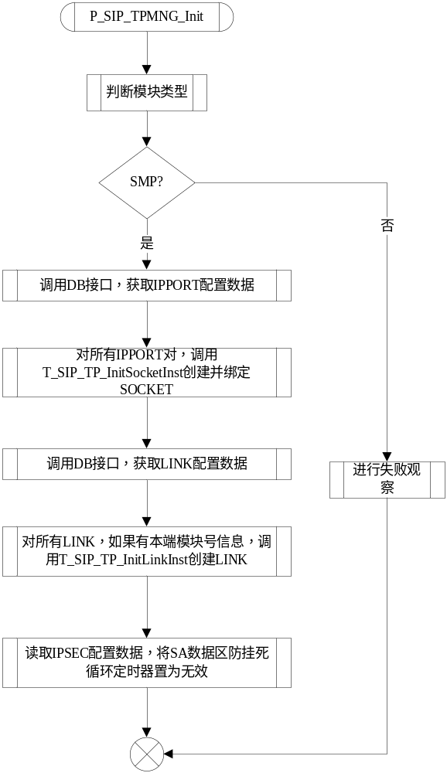

SIP_TPMNG_Proc_Timer

概述
名称 |  |  | SIP_TPMNG_Proc_Timer |  | 类型 | 内部函数
功能 |  |  | TP收到定时器消息后的处理
性能 |  |  | 无
序号 |  | 分类 | 被调用函数
1 |  | 外 | 无
2 |  | 内 | 无
序号 |  | 分类 | 使用的公共数据
1 |  | 外 | 无
2 |  | 内 | 无
资源限制
函数声明
PPLAT_SIP_STATUS SIP_TPMNG_Proc_Timer (IN WORD16 wState, IN WORD16 wMsgId, IN LPVOID pMsgPara, IN LPVOID pVarP)
序号 | 分类 |  |  | 输入输出数据说明
1 | I |  |  | wState：进程状态  PPLAT_SIP_TP_ST_INIT 0  PPLAT_SIP_TP_ST_WORK 1  PPLAT_SIP_TP_ST_SLAVE 2
2 | I |  |  | wMsgId：事件号
3 | I |  |  | pMsgPara：事件指针
4 | I |  |  | pVarP：变量指针

处理逻辑
本函数的处理逻辑见下面的PDL。
PPLAT_SIP_STATUS P_SIP_TP_TimerProc(IN WORD16 wState, IN WORD16 wMsgId, IN LPVOID pMsgPara, IN LPVOID pVarP)
{
BYTE bTpTimerEvent;
BYTE bDataType;
WORD32 dwTpExtParam = PPLAT_SIP_TIMER_EXTPRARAM_NULL;
/*根据定时器消息号获取对应的TP数据区类型*/
bDataType=PPLAT_SIP_TIMER_TP_getRelateDataType(wMsgId);

/*如果是SOCKET数据区*/
if( bDataType == PPLAT_SIP_DATAAREA_SOCKET)
{
/*获取SOCKET定时器扩展参数和内部功能定时器超时事件*/
if(!PPLAT_SIP_TIMER_TP_convertSocketInst(wMsgId, pMsgPara,&bTpTimerEvent,&dwTpExtParam))
{
return PPLAT_SIP_ERROR_TP_TIMER;
}
}

/*如果是LINK数据区*/
else if( bDataType == PPLAT_SIP_DATAAREA_LINK)
{
/*获取LINK定时器扩展参数和内部功能定时器超时事件*/
if(!PPLAT_SIP_TIMER_TP_convertLinkInst(wMsgId, pMsgPara,&bTpTimerEvent,&dwTpExtParam))
{
return PPLAT_SIP_ERROR_TP_TIMER;
}
}

/*如果是SA数据区*/
else if( bDataType == PPLAT_SIP_DATAAREA_IPSEC)
{
/*获取LINK定时器扩展参数和内部功能定时器超时事件*/
if(!PPLAT_SIP_TIMER_TP_convertIPSecSAInst(wMsgId, pMsgPara,&bTpTimerEvent,&dwTpExtParam))
{
return PPLAT_SIP_ERROR_TP_TIMER;
}
}

/*如果与数据区无关*/
else if( bDataType == PPLAT_SIP_TIMERTYPE_NORELATEDATA)
{
/*获取内部功能定时器超时事件*/
if(!PPLAT_SIP_TIMER_TP_convertNoParam(wMsgId, pMsgPara,&bTpTimerEvent))
{
return PPLAT_SIP_ERROR_TP_TIMER;
}
}

/*如果是CID数据区*/
else if( bDataType == PPLAT_SIP_DATAAREA_CID)
{
/*获取CID定时器扩展参数和内部功能定时器超时事件*/
if(!PPLAT_SIP_TIMER_TP_convertCIDInst(wMsgId, pMsgPara,&bTpTimerEvent,&dwTpExtParam))
{
return PPLAT_SIP_ERROR_TP_TIMER;
}
}

/*如果是DID数据区*/
else if( bDataType == PPLAT_SIP_DATAAREA_DID)
{
/*获取DID定时器扩展参数和内部功能定时器超时事件*/
if(!PPLAT_SIP_TIMER_TP_convertDIDInst(wMsgId, pMsgPara,&bTpTimerEvent,&dwTpExtParam))
{
return PPLAT_SIP_ERROR_TP_TIMER;
}
}

/*其余情况,数据区类型不正确,返回失败*/
else
{
return PPLAT_SIP_ERROR_TP_TIMER;
}

/*对应不同的内部功能定时器超时事件进行分别处理*/
switch(bTpTimerEvent)
{
case EV_PPLAT_SIP_TIMEROUT_TP_SOKCETINIT:
if(P_SIP_TP_InitSocketInst(dwTpExtParam)!=PPLAT_SIP_SUCCESS)
{
return PPLAT_SIP_ERROR_TP_TIMER;
}
break;

case EV_PPLAT_SIP_TIMEROUT_TP_LINKINIT:
if(P_SIP_TP_InitLinkInst(dwTpExtParam)!=PPLAT_SIP_SUCCESS)
{
return PPLAT_SIP_ERROR_TP_TIMER;
}
break;

case EV_PPLAT_SIP_TIMEROUT_TP_LINKIDLEPROTECT:
P_SIP_TP_LinkIdleTimerEvent(dwTpExtParam);
break;

case EV_PPLAT_SIP_TIMEROUT_TP_LINKHEARTBEAT:
P_SIP_TP_HtCheckTimerEvent(dwTpExtParam);
break;

case EV_PPLAT_SIP_TIMEROUT_TP_LINKHEARTBEATRSP:
P_SIP_TP_RespTimerEvent(dwTpExtParam);
break;

case EV_PPLAT_SIP_TIMEROUT_TP_IPSECSAWAITREL:
P_SIP_TP_SaDelDelayTimerEvent(dwTpExtParam);
break;

case EV_PPLAT_SIP_TIMEROUT_TP_SOCKETPROTECT:
if(P_SIP_TP_TcpConnTimerEvent(dwTpExtParam)!=PPLAT_SIP_SUCCESS)
{
}
break;

case EV_PPLAT_SIP_TIMEROUT_TP_SAPROTECT:
if(P_SIP_TP_IPSecTimerProt()!=PPLAT_SIP_SUCCESS)
{
}
break;

case EV_PPLAT_SIP_TIMEROUT_TP_SIGCOMPCID:
if(SIP_SIGCOMP_Timer_Proc(bTpTimerEvent,dwTpExtParam)!=PPLAT_SIP_SUCCESS)
{
}
break;

case EV_PPLAT_SIP_TIMEROUT_TP_SIGCOMPDID:
if(SIP_SIGCOMP_Timer_Proc(bTpTimerEvent,dwTpExtParam)!=PPLAT_SIP_SUCCESS)
{
}
break;

default:
break;
}
return PPLAT_SIP_SUCCESS;
}

P_SIP_TPMNG_onSocketRecvMsg

概述
名称 |  |  | P_SIP_TPMNG_onSocketRecvMsg |  | 类型 | 内部函数
功能 |  |  | TP收到IP承载的上行消息后的处理
性能 |  |  | 无
序号 |  | 分类 | 被调用函数
1 |  | 外 | 无
2 |  | 内 | 无
序号 |  | 分类 | 使用的公共数据
1 |  | 外 | 无
2 |  | 内 | 无
资源限制
函数声明
PPLAT_SIP_STATUS P_SIP_TPMNG_onSocketRecvMsg e(BYTE *pMsg)
序号 | 分类 |  |  | 输入输出数据说明
1 | I |  |  | pMsg：输入消息指针

处理逻辑
本函数的处理逻辑见下面的PDL。
PPLAT_SIP_STATUS P_SIP_TPMNG_onSocketRecvMsg (BYTE *pMsg)
{
memcpy(&tSocketMsg, pMsg, sizeof(BRS_SOCKET_IO_MSG));

switch (tSocketMsg.type) /* 判断Socket 消息类型*/
{
case BRS_SO_CONNECTED:
T_SIP_TP_TcpConnProc(pMsg);
break;
case BRS_SO_ACCEPTED:
T_SIP_TP_TcpAccptProc(pMsg);
break;
case BRS_SO_DATA:
T_SIP_TPMNG_SocketDataRecvInd(pMsg);
break;
case BRS_SO_CLOSE:
T_SIP_TP_TcpCloseProc(pMsg);
break;
case BRS_SO_ERROR:
break;
default:
break;
}
}

P_SIP_TPMGN_SocketDataRecvInd

概述
名称 |  |  | P_SIP_TPMNG_SocketDataRecvInd |  | 类型 | 内部函数
功能 |  |  | TP管理进程收到上行报文后，进行上行处理
性能 |  |  | 无
序号 |  | 分类 | 被调用函数
1 |  | 外 | 无
2 |  | 内 | 无
序号 |  | 分类 | 使用的公共数据
1 |  | 外 | 无
2 |  | 内 | 无
资源限制
函数声明
PPLAT_SIP_STATUS P_SIP_TPMNG_SocketDataRecvInd (BYTE *pMsg)
序号 | 分类 |  |  | 输入输出数据说明
1 | I |  |  | pMsg：输入消息指针

处理逻辑
本函数的处理逻辑如下图
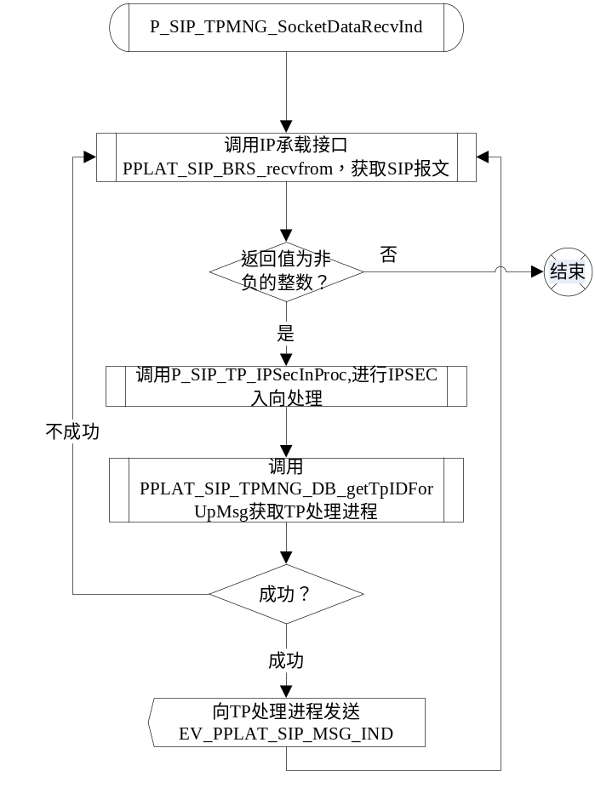

P_SIP_TPMNG_onSlbRecvMsg

概述
名称 |  |  | P_SIP_TPMNG_onSlbRecvMsg |  | 类型 | 内部函数
功能 |  |  | TP收到SLB的上行消息后，选择处理进程进行透传处理
性能 |  |  | 无
序号 |  | 分类 | 被调用函数
1 |  | 外 | 无
2 |  | 内 | 无
序号 |  | 分类 | 使用的公共数据
1 |  | 外 | 无
2 |  | 内 | 无
资源限制
函数声明
PPLAT_SIP_STATUS P_SIP_TPMNG_onSlbRecvMsg (BYTE *pMsg)
序号 | 分类 |  |  | 输入输出数据说明
1 | I |  |  | pMsg：输入消息指针

处理逻辑
本函数的处理逻辑如下图
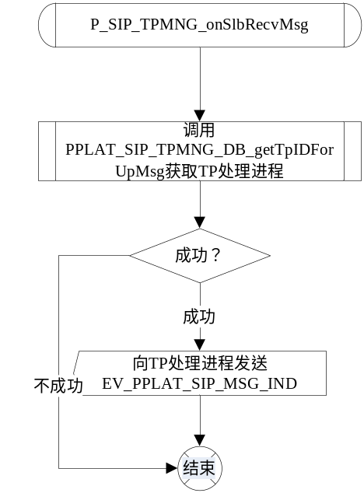

P_SIP_TPMNG_onPROCReq

概述
名称 |  |  | P_SIP_TPMNG_onPROCReq |  | 类型 | 内部函数
功能 |  |  | TP收到处理进程的下行消息后，进行下行处理
性能 |  |  | 无
序号 |  | 分类 | 被调用函数
1 |  | 外 | 无
2 |  | 内 | 无
序号 |  | 分类 | 使用的公共数据
1 |  | 外 | 无
2 |  | 内 | 无
资源限制
函数声明
PPLAT_SIP_STATUS P_SIP_TPMNG_onPROCReq (BYTE *pMsg)
序号 | 分类 |  |  | 输入输出数据说明
1 | I |  |  | pMsg：输入消息指针

处理逻辑
本函数的处理逻辑如下图
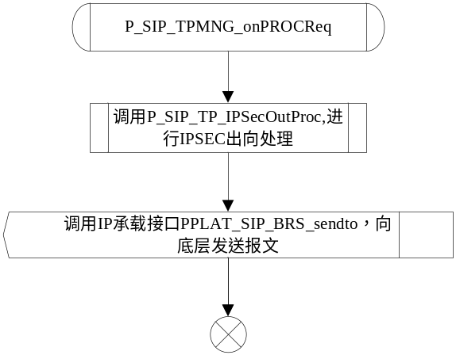

P_SIP_Create_Proc

概述
名称 |  |  | P_SIP_Create_Proc |  | 类型 | 内部函数
功能 |  |  | 传输适配层收到SIPSTACK的创建IPSEC SA请求后的处理
性能 |  |  | 无
序号 |  | 分类 | 被调用函数
1 |  | 外 | 无
2 |  | 内 | 无
序号 |  | 分类 | 使用的公共数据
1 |  | 外 | 无
2 |  | 内 | 无
资源限制
函数声明
PPLAT_SIP_STATUS P_SIP_Create_Proc (PPLAT_SIP_TPUI_CREATE_IPSEC_REQ_T *ptSipCrtIPSecReq)
序号 | 分类 |  |  | 输入输出数据说明
1 | I |  |  | ptSipCrtIPSecReq：创建IPSEC请求结构指针，结构见第7章

处理逻辑
本函数的处理逻辑如下图
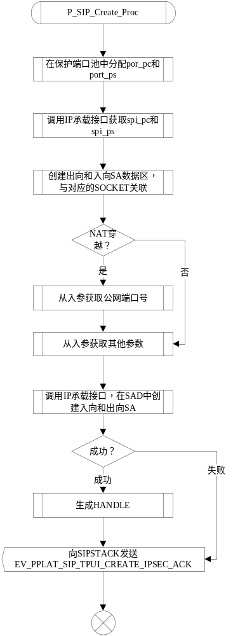

P_SIP_Notify_Proc

概述
名称 |  |  | P_SIP_Notify_Proc |  | 类型 | 内部函数
功能 |  |  | 传输适配层收到SIPSTACK的SA通知后的处理
性能 |  |  | 无
序号 |  | 分类 | 被调用函数
1 |  | 外 | 无
2 |  | 内 | 无
序号 |  | 分类 | 使用的公共数据
1 |  | 外 | 无
2 |  | 内 | 无
资源限制
函数声明
PPLAT_SIP_STATUS P_SIP_Notify_Proc (PPLAT_SIP_TPUI_NOTIFY_IPSEC_REQ_T *ptSipNotiIPSecReq)
序号 | 分类 |  |  | 输入输出数据说明
1 | I |  |  | ptSipUdtIPSecReq：SA通知请求结构指针，结构见第7章

处理逻辑
本函数的处理逻辑如下图

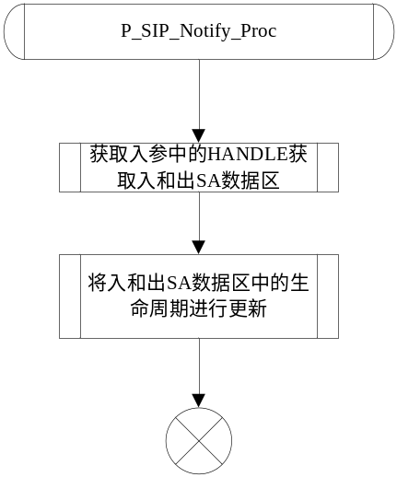

P_SIP_Delete_Proc

概述
名称 |  |  | P_SIP_Delete_Proc |  | 类型 | 内部函数
功能 |  |  | 传输适配层收到SIPSTACK的删除IPSEC SA请求后的处理
性能 |  |  | 无
序号 |  | 分类 | 被调用函数
1 |  | 外 | 无
2 |  | 内 | 无
序号 |  | 分类 | 使用的公共数据
1 |  | 外 | 无
2 |  | 内 | 无
资源限制
函数声明
PPLAT_SIP_STATUS P_SIP_Delete_Proc (PPLAT_SIP_TPUI_DELETE_IPSEC_REQ_T *ptSipDelIPSecReq)
序号 | 分类 |  |  | 输入输出数据说明
1 | I |  |  | ptSipDelIPSecReq：删除IPSEC SA请求结构指针，结构见第7章

处理逻辑
本函数的处理逻辑如下图
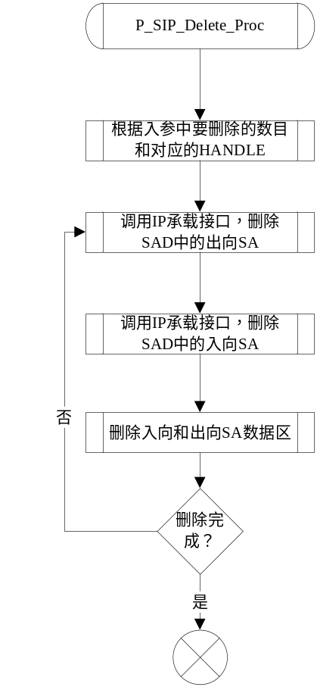

P_SIP_TP_IpPortChgNtf

概述
名称 |  |  |  | P_SIP_TP_IpPortChgNtf | 类型 | IPPORT配置更改处理函数
功能 |  |  |  | 对IPPORT配置更改消息的处理。
性能 |  |  |  | 无
序号 |  | 分类 |  | 被调用函数
1 |  | 外 |  | 无
2 |  | 内 |  | 无
序号 |  | 分类 |  | 使用的公共数据
1 |  | 外 |  | 无
2 |  | 内 |  | 无
资源限制
无
函数声明
PPLAT_SIP_STATUS P_SIP_TP_IpPortChgNtf(BYTE* pMsg)
序号 | 分类 |  | 输入输出数据说明
1 | I |  | pMsg：输入消息指针

处理逻辑
本函数的处理逻辑如下图
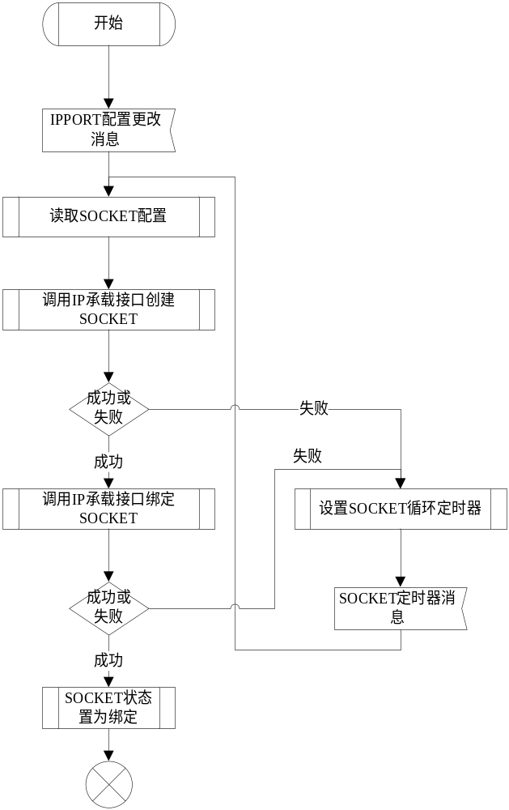

P_SIP_TP_LinkChgNtf

概述
名称 |  |  |  | P_SIP_TP_LinkChgNtf | 类型 | 链路配置更改处理函数
功能 |  |  |  | 对链路配置更改消息的处理。
性能 |  |  |  | 无
序号 |  | 分类 |  | 被调用函数
1 |  | 外 |  | 无
2 |  | 内 |  | 无
序号 |  | 分类 |  | 使用的公共数据
1 |  | 外 |  | 无
2 |  | 内 |  | 无
资源限制
无
函数声明
PPLAT_SIP_STATUS P_SIP_TP_LinkChgNtf (BYTE* pMsg)
序号 | 分类 |  | 输入输出数据说明
1 | I |  | pMsg：输入消息指针

处理逻辑
本函数的处理逻辑如下图
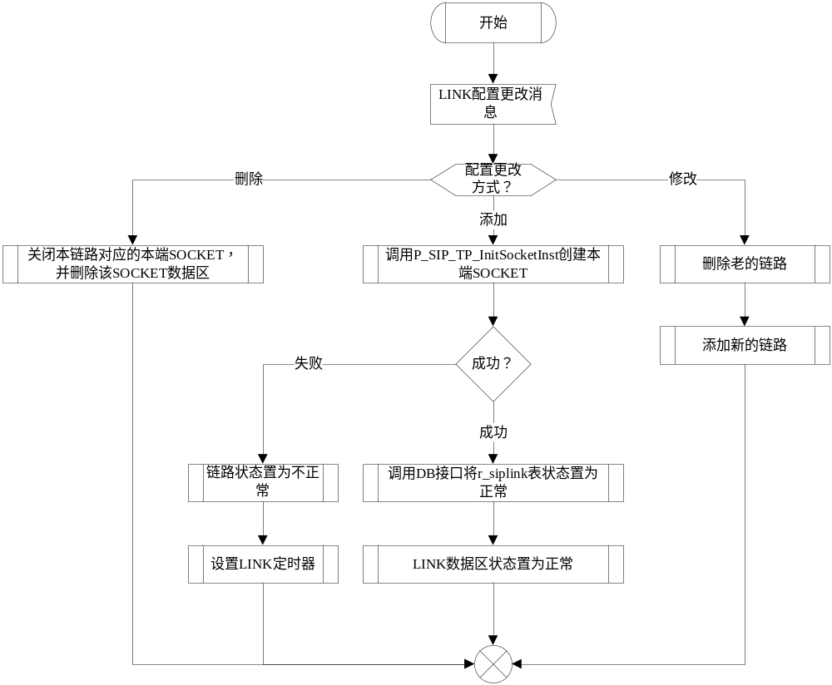

SIP_TU_Inv2XXHandle
/* 修改函数实现 */

概述
名称 |  |  | SIP_TU_ Inv2XXHandle |  | 类型 | TU内部函数
功能 |  |  | TU收到INVITE的2xx响应后的处理。
性能 |  |  | 无
序号 |  | 分类 | 被调用函数
1 |  | 外 | 无
2 |  | 内
序号 |  | 分类 | 使用的公共数据
1 |  | 外 | 无
2 |  | 内
资源限制
函数声明
WORD32 SIP_TU_Inv2XXHandle (SIP_TU_LEG_T *ptLeg, T_SIP_MSG *ptMsg)
序号 | 分类 |  |  | 输入输出数据说明
1 | ptLeg |  |  | TU数据区
2 | ptMsg |  |  | 消息
3

处理逻辑
  - 传入TU数据区实例
  - 上行（UAC）：Proxy模式：上传响应，由业务转发
UA模式：读2xx重传吸收配置，如果配置为吸收，则停止上传消息，将缓冲区中的ACK消息重新发送至TP层。如果配置为不吸收，则将2xx响应上报到业务。如果ACK标记为不重发，则丢弃消息或报错。
- 下行（UAS）：Proxy模式：等待建立状态(ST_TU_INVITE_WAIT_ESTABLISH)发送到TR，并转换状态；建立状态（ST_TU_INVITE_ESTABLISH）发送到TP，状态不变。
UA模式：数据区在等待建立状态(ST_TU_INVITE_WAIT_ESTABLISH)或建立状态（ST_TU_INVITE_ESTABLISH），判断消息中的重传标志，如果是需要重传，设置Invite 2xx重发定时器，定时器时长T1，并将消息放入缓冲区。
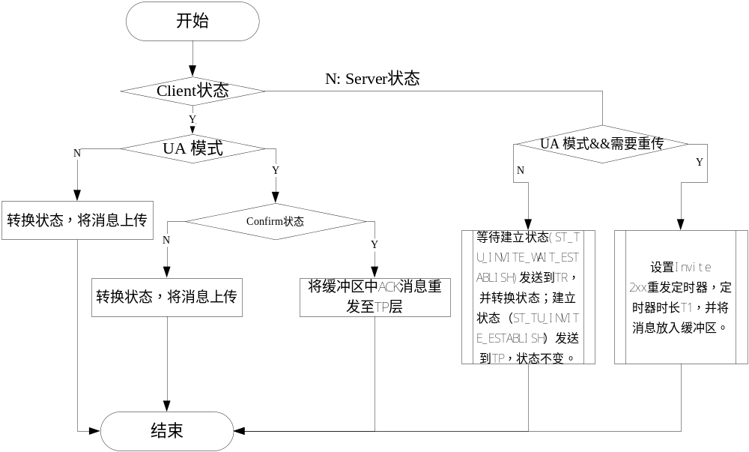

SIP_TU_CALL_AckProcOfEstablish

概述
名称 |  |  | SIP_TU_CALL_ AckProcOfEstablish |  | 类型 | 内部函数
功能 |  |  | 对呼叫的ST_TU_INVITE_ESTABLISH态下收到INVITE的ACK的处理
性能 |  |  | 无
序号 |  | 分类 | 被调用函数
1 |  | 外 | 无
2 |  | 内 | SIP_TU_SendMsg
序号 |  | 分类 | 使用的公共数据
1 |  | 外 | 无
2 |  | 内 | 无
资源限制
函数声明
WORD32 SIP_TU_CALL_ AckProcOfEstablish (IN void* ptLeg, IN SIP_TU_EVENT_E eSipEvent, IN SIP_TU_MSG_T* ptMsg ）
序号 | 分类 |  |  | 输入输出数据说明
1 | ptLeg |  |  | Leg指针
 | eSipEvent |  |  | TU内部事件号
 | ptMsg |  |  | TU的内部MSG结构指针

处理逻辑
- 当作为UA收到事务层发来的ACK请求，UAS就需要杀掉INVITE的2XX响应的重发定时器，并释放消息
- 当作为UA收到上层应用发来的ACK，读取是否吸收2xx响应配置，如果吸收则缓存ACK消息，同时在数据内保存ACK消息的消息ID
- 若为上行的消息，设置消息的事件属性为EV_PPLAT_SIP_API_SUBSEQUENT_IND
- 调用SIP_TU_SendMsg发送ACK消息

SIP_TU_onResend1xxTimer

概述
名称 |  |  | SIP_TU_onResend1xxTimer |  | 类型 | 内部函数
功能 |  |  | TU收到支撑的重发1xx定时器超时事件的处理函数
性能 |  |  | 无
序号 |  | 分类 | 被调用函数
1 |  | 外 | 无
2 |  | 内 | SIP_TU_CALL_ProcessMachine
序号 |  | 分类 | 使用的公共数据
1 |  | 外 | 无
2 |  | 内
资源限制
函数声明
WORD32 SIP_TU_onResend1xxTimer (IN void* pvIn ）
序号 | 分类 |  |  | 输入输出数据说明
1 | pvIn |  |  | 入参 结构指针

处理逻辑
本函数的处理逻辑见下 ：
- 分发到SIP_TU_xxx_ProcessMachine中,其中内部事件为SIP_TU_EVENT_RESEND_1xx_TIMEOUT，且ptMsg为NULL

PPLAT_SIP_MainEntry

概述
名称 |  |  | PPLAT_SIP_MainEntry |  | 类型 | 主函数
功能 |  |  | TU TR模块进程入口函数
性能 |  |  | 无
序号 |  | 分类 | 被调用函数
1 |  | 外 | 无
2 |  | 内 | P_SIP_Stack_Init  P_SIP_Tulayer_dispatchEvent  P_SIP_TrLayer_dispatchEvent  P_SIP_Proc_Timer,  P_SIP_CommAgent_dispatchEvent  P_SIP_MasterSlave_dispatchEvent
序号 |  | 分类 | 使用的公共数据
1 |  | 外 | 无
2 |  | 内 | SIP_SAP_ID
资源限制
函数声明
void PPLAT_SIP_MainEntry (IN WORD16 wState, IN WORD16 wMsgId, IN LPVOID pMsgPara, IN LPVOID pVarP);
序号 | 分类 |  |  | 输入输出数据说明
1 | wState |  |  | 进程状态  ST_STACK_INIT 0  ST_STACK_MASTER 1  ST_STACK_SLAVE 2
2 | wMsgId |  |  | 事件号
3 | pMsgPara |  |  | 事件指针
4 | pVarP |  |  | 变量指针

处理逻辑
在原有的处理逻辑中，在主板工作态下增加对收到信令跟踪任务设置事件、信令跟踪任务取消事件，
失败观察任务设置事件、失败观察任务取消事件的处理。

PPLAT_SIP_TP_Entry

概述
名称 |  |  | PPLAT_SIP_TP_Entry |  | 类型 | 主函数
功能 |  |  | SIP TP模块进程入口函数
性能 |  |  | 无
序号 |  | 分类 | 被调用函数
1 |  | 外 | 无
2 |  | 内
序号 |  | 分类 | 使用的公共数据
1 |  | 外 | 无
2 |  | 内 | 无
资源限制
函数声明
void PPLAT_SIP_TP_Entry(IN WORD16 wState, IN WORD16 wMsgId, IN LPVOID pMsgPara, IN LPVOID pVarP);
序号 | 分类 |  |  | 输入输出数据说明
1 | I |  |  | wState：进程状态  PPLAT_SIP_TP_ST_INIT 0  PPLAT_SIP_TP_ST_WORK 1  PPLAT_SIP_TP_ST_SLAVE 2
2 | I |  |  | wMsgId：事件号
3 | I |  |  | pMsgPara：事件指针
4 | I |  |  | pVarP：变量指针

处理逻辑
在TP主板工作态下增加对于对收到信令跟踪任务设置事件、信令跟踪任务取消事件，
失败观察任务设置事件、失败观察任务取消事件的处理。
增加对于收到EV_PPLAT_SIP_MSG_IND上行事件的处理。

兼容性说明
注：修订记录编号 0002
本节描述，SIP平台核心代码的修改，对于兼容性的考虑。

添加record-route与修改record-route
对于CSCF V4.03项目，需要指定后续请求所要发送的端口（即本端的接入端口），通过PPLAT_SIP_DB_GetSubAccessAddr接口获取后续所要发送的端口，根据该信息进行添加、更改record-route等操作。
是否添加、更改record-route中的端口信息，可以通过在PPLATAPP中增加项目开关项进行控制，不需要添加更改时，将开关关闭即可。因此对SSS2.0项目及原有CSCF 40版本兼容性没有影响。
此开关项定义如下，是否打开有项目进行选择。
/* 是否在RECORD-ROUTE中添加PORT参数 */
#define PPLAT_SIP_ADD_RECORDROUTE_PORT TRUE

/* 是否修改RECORD-ROUTE中IP-PORT参数 */
#define PPLAT_SIP_MODIFY_RECORDROUTE_PORT TRUE

代码规划
本模块规划的所有源代码文件见表12.1。
表11.1
序号 | 源代码文件名称 | 文件内容
 | pplat_sip_tu_mng.h | SIP平台tu 管理进程声明头文件
 | pplat_sip_tu_Mng.c | SIP平台tu管理进程实现文件
 | pplat_sip_tp_mng.h | SIP平台tp管理进程声明头文件
 | pplat_sip_tp_mng.c | SIP平台tp管理进程实现文件。
 | pplat_sip_omm.c | SIP平台操作维护接口缺省实现文件
 | pplat_sip_dba.c | SIP平台数据库接口缺省实现文件
 | pplat_sip_allocator.h | SIP平台内存分配器接口声明文件
 | pplat_sip_allocator.c | SIP平台内存分配器实现文件

参考资料
[1] RFC3261：SIP: Session Initiation Protocol，June 2002。

